TRƯỜNG ĐẠI HỌC MỎ - ĐỊA CHẤT

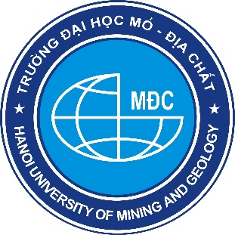

BÁO CÁO TỔNG KẾT
ĐỀ TÀI NCKH SINH VIÊN

“Nghiên cứu tác động của khai thác khoáng sản sa khoáng và cát sỏi đến môi trường nước ven bờ khu vực miền Trung Việt Nam”

- Trưởng nhóm nghiên cứu: Nguyễn Phương Thảo
(Địa sinh thái K63)
- Thành viên tham gia thực hiện: Nguyễn Duy Thảo
(Địa sinh thái K63)
Người hướng dẫn: PGS.TS Đỗ Văn Bình

Hà Nội, tháng 7 năm 2021

MỤC LỤC

MỞ ĐẦU 1
1. Đặt vấn đề 1
2. Mục đích, yêu cầu của đề tài 2
3. Nhiệm vụ 3
4. Phương pháp nghiên cứu 3
5. Nội dung nghiên cứu 3
6. Bố cục của báo cáo: 3
CHƯƠNG I: TỔNG QUAN VỀ HOẠT ĐỘNG KHAI THÁC KHOÁNG SẢN 5
1. 1 Những khái niệm cơ bản liên quan 5
1.2 Vai trò của tài nguyên khoáng sản đối với sự phát triển kinh tế - xã hội và đời sống con người 6
1.2.1 Vai trò của tài nguyên khoáng sản đối với sự phát triển kinh tế xã hội 6
1.2.2 Những vấn đề môi trường liên quan đến khai thác khoáng sản 8
1.3 Cơ sở pháp lý của đề tài 9
1.4. Cơ sở thực tiễn 9
1.4.1. Tình hình hoạt động khoáng thác khoáng sản trên thế giới 9
1.4.2. Tình hình hoạt động khai thác khoáng sản ở Việt Nam 11
CHƯƠNG II: TỔNG QUAN VỀ KHU VỰC NGHIÊN CỨU 17
2.1. Đặc điểm điều kiện tự nhiên 17
2.1.1. Vị trí địa lý 17
2.1.2 Đặc điểm địa hình, địa mạo khu vực ven biển miền trung 18
2.1.3 Đặc điểm khí hậu 18
2.1.4 Đặc điểm thủy, hải văn 21
2.1.5 Đặc điểm địa chất 22
2.1.6. Đặc điểm phân bố và trữ lượng 23
2.2 Điều kiện kinh tế - xã hội 25
2.2.1 Tình hình phát triển kinh tế 25
2.2.2 Tình hình phát triển xã hội 26
2.3 Tình hình hoạt động khai thác khoáng sản tại khu vực 27
2.3.1. Vùng Bắc Trung Bộ 29
2.3.2. Vùng Duyên hải Nam Trung Bộ 30
2.4 Những tác động của hoạt động khoáng sản đến môi trường 31
CHƯƠNG III: ẢNH HƯỞNG CỦA HOẠT ĐỘNG KHOÁNG SẢN ĐẾN MÔI TRƯỜNG NƯỚC KHU VỰC NGHIÊN CỨU 33
3.1. Đặc điểm nước vùng nước ven bờ 33
3.2. Đặc điểm chính của nước ven bờ khu vực có tác động hoạt động khai khoáng 38
3.3. Tác động của khai thác khoáng sản đến môi trường nước ven bờ 43
3.3.1. Các tác động gián tiếp đến vùng nước ven bờ 44
3.3.2. Các tác động trực tiếp đến vùng nước ven bờ 45
CHƯƠNG IV: ĐỀ XUẤT BIỆN PHÁP QUẢN LÝ VÀ PHÁT TRIỂN TÀI NGUYÊN NƯỚC VEN BỜ 51
4.1 Giải pháp đối với chất thải rắn 51
4.2 Giải pháp đối với nước thải 52
4.3 Giải pháp kiểm soát ô nhiễm 53
4.4 Đối với doanh nghiệp và công đồng, cần thực hiện: 57
TÀI LIỆU THAM KHẢO 60

DANH MỤC HÌNH ẢNH

Hình 1. 1: Tỷ trọng xuất khẩu theo nhóm ngành Quí I/2019 10
Hình 1. 2: Sản xuất – Tiêu thụ - tăng trưởng Bauxite từ 2014 – 11T/2020e 13
Hình 1. 3: Top 7 quốc gia có trữ lượng đất hiếm cao nhất thế giới năm 2018 13
Hình 1. 4: Đóng góp ngành khai khoáng vào GDP 2015 – 9T/2020 15

Hình 2. 1: Bản đồ khu vực Miền trung Việt Nam 17
Hình 2. 2: Biến trình nhiệt trung bình tháng nhiều năm của khu vực Bắc trung bộ 19
Hình 2. 3: Biểu đồ khí hậu: Số giờ nắng và giờ mưa tại Huế 20
Hình 2. 4: Biến trình nhiệt độ trung bình tại Nha Trang 20
Hình 2. 5: Biểu đồ khí hậu: Số giờ nắng và giờ mưa tại Nha Trang 21
Hình 2. 6: Khai thác Ti tan tại Bình Thuận 24
Hình 2. 7: Khai thác Ti tan làm nhiễm mặn hồ chứa nước và tầng chứa nước trong cồn cát ven biển tỉnh Bình Thuận 25
Hình 2. 8: Lược đồ tự nhiên vùng Bắc Trung Bộ 29
Hình 2. 9: Lược đồ tự nhiên vùng Nam Trung Bộ 30

Hình 3. 1: Phân vùng nước theo vị trí tương đối 37
Hình 3. 2: Khí thải Nhà máy xỉ titan Bình Định tại xã Mỹ Thành, huyện Phù Mỹ 44
Hình 3. 3: Khai thác titan ở Bình Thuận 46
Hình 3. 4: Khai thác vàng trái phép ở xã Ba, huyện Đông Giang 48
Hình 3. 5: Hố khai thác titan tại Ninh Thuận 48
Hình 3. 6: Moong khai thác quặng sắt tại Thạch Khê – Hà Tĩnh trở thành hồ nước lớn 48

DANH MỤC BẢNG

Bảng 1: Đánh giá các yếu tố tác động tích cực và tiêu cực của tài nguyên khoáng sản đối với tăng trưởng và phát triển kinh tế của các quốc gia, cụ thể như sau: 11
Bảng 2: Phân bố tài nguyên khoáng sản vùng Bắc Trung Bộ 32
Bảng 3: Phân bố tài nguyên khoáng sản vùng Duyên hải Nam Trung Bộ 33
Bảng 4: Các đặc trưng của hàm lượng thành phần chính trong nước ven bờ vùng Quảng Bình – Quảng Trị năm 2028-2019 39
Bảng 5: Các đặc trưng hàm lượng kim loại nặng trong nước vùng Quảng Bình – Quảng Trị năm 2018-2019 40

MỞ ĐẦU

Đặt vấn đề
Trong những năm gần đây vấn đề ô nhiễm môi trường nói chung, ô nhiễm nguồn nước nói riêng đang là một vấn đề đáng lo ngại vì có ảnh hưởng nghiêm trọng đến sức khỏe của con người. Khi kinh tế xa hội càng phát triển thì vấn đề xả thải các chất gây ô nhiễm càng gia tăng, đe dọa đến môi trường sống của con người.
Trong đó, đặc biệt là vấn đề ô nhiễm môi trường nước ven bờ tại khu vực miền Trung nước ta. Vùng duyên hải miền Trung là dải đất ven biển dài và hẹp, bị chia cắt bởi các cồn cát, đầm, phá lại nằm trong khu vực chịu ảnh hưởng của khí hậu nhiệt đới đặc trưng cũng như tác động từ các hoạt động khai thác khoáng sản đã gây ảnh hưởng không nhỏ tới chất lượng nước khu vực.
Hậu quả chung của tình trạng ô nhiễm nước ảnh hưởng đến con người là tỉ lệ người mắc bệnh cấp và mãn tính như ung thư, viêm da, tiêu chảy... ngày càng gia tăng. Người dân sống quanh khu vực ô nhiễm ngày càng mắc nhiều loại bệnh do nguồn nước bẩn trong sinh hoạt. Ngoài ra ô nhiễm nguồn nước còn gây tổn thất lớn cho các ngành sản xuất kinh doanh nông nghiệp, đặc biệt là bà con nuôi trồng thuỷ hải sản.
Hiện nay việc giám sát và đánh giá chất lượng môi trường nước là một trong những biện pháp hết sức quan trọng góp phần giải quyết vấn đề ô nhiễm môi trường nước. Chính vì thế trong những năm gần đây khu vực đã đẩy mạnh các công tác bảo vệ môi trường, cũng như phối hợp với nhiều đơn vị ban ngành liên quan thực hiện các chương trình giám sát và đánh giá chất lượng môi trường nước.
Dải ven biển miền trung có nhiều mỏ sa khoáng đã và đang được khai thác chế biến quặng các loại, chủ yếu là titan và khoáng sản đi kèm titan như monazit, inmenite... Trong hơn 2 thập kỷ qua, khai thác sa khoáng titan ở Việt Nam trở nên vô cùng sôi động. Tại các tỉnh miền Trung, đã có trên 40 đơn vị tổ chức khai thác ở 38 khu mỏ, 18 xưởng tuyển tinh quặng ra đời với hơn 2 triệu tấn quặng được khai thác. Việc khai thác chế biến quặng titan và khoáng sản đi kèm tràn lan tác động rất mạnh đến môi trường và con người, tác động đến cảnh quan và hình thái môi trường; tích tụ hoặc phát tán chất thải; gây ô nhiễm và suy thoái vùng đất cát ven biển; làm thay đổi địa hình cồn cát ven biển; làm cạn kiệt và nhiễm mặn nguồn nước ngọt cồn cát một nguồn tài nguyên rất quý và giá trị; tàn phá thảm thực vật và rừng phòng hộ ven biển, phá huỷ sự đa dạng sinh học, nguy cơ xói lở bờ biển, hoang mạc hóa, phát tán các chất phóng xạ vào môi trường, gây mất an ninh trật tự ở khu vực, tạo nên hiện tượng cát bay, cát chảy, ảnh hưởng trực tiếp đến đời sống, sản xuất của người dân, đến các hoạt động kinh tế - xã hội của khu vực và gây tổn thất lớn đến tài nguyên quốc gia.
Những hoạt động này đã và đang nhanh chóng phá vỡ cân bằng sinh thái hình thành từ hàng chục nghìn năm, gây ô nhiễm nặng nề đối với môi trường, nhiều vùng đã có biểu hiện ô nhiễm đất, nước, phóng xạ, vì vậy vấn đề cải tạo phục hồi môi trường sau khai thác đã trở nên cấp bách trong thời gian gần đây.Khai thác khoáng sản ở các mỏ sa khoáng của nước ta trong một thời gian dài đã làm phá hủy môi trường tự nhiên khá nhiều. Có mỏ môi trường trở nên nghiêm trọng do phá hủy tầng chứa nước ngot, tăng xâm nhập mặn, phá hủy vai trò của rừng phòng hộ.
Do vậy việc bảo vệ môi trường, bảo vệ con người và sử dụng hợp lý nguồn tài nguyên, rất cần thiết phải thực hiện các biện pháp đồng bộ về quy hoạch, tổ chức và khoa học công nghệ.
Theo tài liệu của Trung tâm tư vấn và công nghệ môi trường - Tổng cục Môi trường (năm 2014), riêng tỉnh Bình Thuận có trữ lượng titan đạt hơn 600 triệu tấn, chiếm 92% trữ lượng cả nước. Lượng khoáng sản này phân bố trong tầng cát xám và cát đỏ trên diện tích khoảng 800 km² dọc ven biển. Đã có đến 67 dự án khai thác titan ở đây, nên mức độ tàn phá môi trường là vô cùng lớn (theo PGS.TS. Lê Trình -Viện Khoa học Môi trường và Phát triển). Sau khi khai thác một số công ty không hoàn thổ không đúng yêu cầu nên mặt đất bị cày nát, hố trũng loang lổ, mất hẳn địa hình tự nhiên. Một số đồi cát xanh tự nhiên trước đây giờ trở thành vùng đất chết không có cây cối, không có động vật nào sinh sống.
Vì những lý do đó việc nghiên cứu tác động của hoạt động khai thác khoáng sản s khoáng và cát sỏi khu vực ven biển miền trung đến môi trường nhất là môi trường nước có tính cấp thiếtt và ý nghĩa khoa học cũng như thực tiễn.

Mục đích, yêu cầu của đề tài
- Đánh giá thực trạng tác động của hoạt động khai thác khoáng sản sa khoáng ven biển và cát sỏi, ti tan đến môi trường khu vực ven biển miền trung.
- Đánh giá hiện trạng môi trường nước khu vực khai thác khoáng sản
- Đưa ra biện pháp phòng ngừa giảm thiểu các tác động xấu tới môi trường, phương hướng cho hoạt động sản xuất khai thác và quản lý việc khai thác.

Nhiệm vụ
- Làm rõ tỏ tác động đến môi trường nước của hoạt động khoáng sản sa khoáng và cát sỏi khu vực ven biển miền trung Việt Nam.
- Đề xuất các giải pháp bảo vệ môi trường hợp lý

Phương pháp nghiên cứu
Để đạt được các mục tiêu nêu trên tập thể tác giả đã sử dụng các phương pháp nghiên cứu sau đây:
+ Phương pháp thu thập: Thu thập các tài liệu liên quan đến lĩnh vực của đề tài bao gồm các tài liệu về địa lý tự nhiên, kinh tế xã hội, địa chất, hoạt động khoáng sản, môi trường.
+ Phương pháp tổng hợp đánh giá tài liệu: dựa trên nghiên cứu các thông tin, tài liệu, đánh giá tác động của hoạt động khoáng sản đến môi trường nước vùng ven biển
+ Phương pháp chuyên gia: tham vấn, học hỏi các ý kiến của các chuyên gia, các nhà khoa học, quản lý để thực hiện việc nghiên cứu có định hướng và đầy đủ hơn.
+ Phương pháp so sánh, đánh giá: so sánh các kết quả phân tích mẫu với các tiêu chuẩn quy chuẩn để đánh giá hiện trạng môi trường. Trên cơ sở diễn biến chất lượng môi trường, đề xuất giải pháp giảm thiểu hợp lý.

Nội dung nghiên cứu
- Thu thập các tài liệu liên quan đến lĩnh vực nghiên cứu của đề tài
- Nghiên cứu các báo cáo về khai thác khoáng sản và hiện trạng môi trường nước của khu vực.
- Đánh giá yếu tố tác động, ảnh hưởng đến môi trường nước khu vực nghiên cứu
- Đề xuất giải pháp bảo vệ môi trường nước hợp lý trên cơ sở hoạt động khoags sản và phát triển kinh tế xã hội và bảo vệ nguồn nước khỏi bị ô nhiễm

Bố cục của báo cáo:
Báo cáo được bố cục thành 3 chương chính không kể phần mở đầu, kết luận và tài liệu tham khảo, bao gồm:
Mở đầu
Chương 1. Tổng quan tác động của hoạt động khoáng sản đến môi trường nước
Chương 2. Tổng quan về vùng nghiên cứu
Chương 3. Ảnh hưởng của hoạt động khoáng sản đến môi trường nước vùng nghiên cứu
Chương 4. Những giải pháp và kiến nghị
Kết luận
Tài liệu tham khảo
Trong quá trình thực hiện đề tài chúng tôi đã nhận được sự giúp đỡ tận tình của các Thầy cô giáo trong Bộ môn Địa sinh thái và Công nghệ môi trường, giáo viên hướng dẫn PGS.TS Đỗ Văn Bình và thầy cô giáo trong khoa Môi trường - HUMG. Tập thể tác giả trân trọng cám ơn tất cả những sự giúp đỡ quý báu đó.

Nhóm sinh viên nghiên cứu

CHƯƠNG I: TỔNG QUAN VỀ HOẠT ĐỘNG KHAI THÁC KHOÁNG SẢN

1. 1 Những khái niệm cơ bản liên quan
1.1.1 Khoáng sản là khoáng vật, khoáng chất có ích được tích tụ tự nhiên ở thể rắn, thể lỏng, thể khí tồn tại trong lòng đất, trên mặt đất, bao gồm cả khoáng vật, khoáng chất ở bãi thải của mỏ.
Cần phân biệt khoáng sản với khoáng chất. Khoáng chất là những thứ cấu tạo nên lớp vỏ trái đất. Mỗi khoáng chất đều có 1 công thức hóa học riêng, giúp ta dễ dàng phân biệt.
1.1.2 Hoạt động khoáng sản bao gồm hoạt động thăm dò khoáng sản, hoạt động khai thác khoáng sản. Thăm dò khoáng sản là hoạt động nhằm xác định trữ lượng, chất lượng khoáng sản và các thông tin khác phục vụ khai thác khoáng sản. Khai thác khoáng sản là hoạt động nhằm thu hồi khoáng sản, bao gồm xây dựng cơ bản mỏ, khai đào, phân loại, làm giàu và các hoạt động khác có liên quan.
Như vậy, hoạt động khoáng sản là khái niệm rộng, liên quan nhiều lĩnh vực như thăm dò, khai thác, vận chuyển, chế biến khoáng sản nên có nhiều tác động đến môi trường trong đó có môi trường nước.
1.1.3 Khái niệm môi trường
Môi trường là tập hợp tất cả các thành phần của thế giới vật chất bao quanh có khả năng tác động đến sự tồn tại và phát triển của mỗi sinh vật.
Theo Luật bảo vệ môi trường Việt Nam 2014 chương 1 điều 3 nêu rõ:
“ Môi trường là hệ thống các yếu tố vật chất tự nhiên và nhân tạo có tác động đối với sự tồn tại và phát triển của con người và sinh vật “
1.1.4 Ô nhiễm môi trường
Theo định nghĩa của tổ chức y tế thế giới WHO thì “ Ô nhiễm môi trường là sự đưa vào môi trường các chất thải nguy hại hoặc năng lượng đến mức ảnh hưởng tiêu cực đến đời sống sinh vật, sức khỏe con người hoặc vào suy thoái chất lượng môi trường “
Hiện nay chúng ta thường hiểu: Ô nhiễm môi trường nước là sự thay đổi thành phần và các tính chất của nước gây ảnh hưởng đến hoạt động sống bình thường của con người và sinh vật hoặc làm cho nguồn nước không đảm bảo cho mục đích sử dụng.

1.2 Vai trò của tài nguyên khoáng sản đối với sự phát triển kinh tế - xã hội và đời sống con người

1.2.1 Vai trò của tài nguyên khoáng sản đối với sự phát triển kinh tế xã hội
Tài nguyên thiên nhiên, nhất là các tài nguyên khoáng sản, có đóng góp quan trọng vào tăng trưởng kinh tế xã hội của quốc gia. Vai trò của tài nguyên khoáng sản thể hiện thông qua một sổ phương diện sau:
- Cung cấp nguyên, nhiên liệu cho các ngành kinh tế kỹ thuật, xã hội
- Thu hút đầu tư trong và ngoài nước.
- Tạo việc làm người lao động, xã hội.
- Tạo doanh thu cho chính phủ, thu nhập ngoại hối, thúc đẩy các ngành khác phát triển theo.

Bảng 1: Đánh giá các yếu tố tác động tích cực và tiêu cực của tài nguyên khoáng sản đối với tăng trưởng và phát triển kinh tế của các quốc gia, cụ thể như sau:
Các lĩnh vực | Tác động tích cực | Tác động tiêu cực
Kinh tể | – Dòng tài chính, dự trữ ngoại tệ thông qua thúc đẩy xuất khẩu, thu hút đầu tư  -Phổi hợp phát triển kinh tế với phát triển giáo dục, tạo việc làm, hỗ trợ phát triển nông thôn, cơ sở hạ tầng, phát triển các doanh nghiệp vừa và nhỏ | – Dễ mắc phải căn bệnh Hà Lan  – Khó quản lý tỷ gía hổi đoái và lãi suất  – Dễ bị ảnh hưởng của biến dộng giá cả hàng hoá thế giới  – Tạo rào cản phát triển các ngành kinh tế khác (mất đất, mất rừng…)  -Tác động đến an ninh thu nhập của người nghèo
Chính trị, xã hội, cơ sở hạ tầng | – Phát triển kỹ năng người động  – Trao quyền kinh tế, chính trị  – Phát triển năng lực quản lý của địa phương  – Cung cấp an ninh lương thực  – Cung cấp các dịch vụ y tế, hạn chế tội phạm | – Phụ thuộc vào cơ sở hạ tầng khai khoáng dẫn đến sụp dổ quy hoạch cơ sở hạ tầng nói chung  -Thay đổi nhanh chóng kết cấu x3 hội, de doạ quyền sở hũu đất đai, dịch bệnh HIV/AỈDs phát triển.  – Rủi ro dến sức khoẻ của công nhân khai thác mỏ,  vấn đến liên quan dến giới  – Tham nhũng từ lợi ích khai khoáng  – Rủi ro đối với sự ổn định chính trị, xung đột, chiến  tranh
Môi trường | - Trao quyền kinh tế làm giảm tác động cùa nghèo khổ đối với môi trường  - Hạn chế nạn phá rừng để làm nhiên liệu tiêu thụ trong nước, giải phóng mặt bằng đất đai cho phát triển nông nghiệp | – Rủi ro do ô nhiễm môi trường do khai thác tài nguyên (quản lý chất thải, nước, đất, đá, ô nhiễm không khí, ô nhiễm đất đai, phá rừng nguyên sinh…
Nguồn: Tác giả tổng hợp từ Antonio M.A.Pedro (2015), Mainstreaming mineral wealth in growth and poverty reduction strategies, ECA Policy paper Policy paper No 1.
Tài nguyên khoáng sản đối với tăng trưởng và phát triển kinh tế, có thể phân loại các tiêu chí đánh giá tác động của tài nguyên đối với tăng trưởng kinh tế trên một số khía cạnh cơ bản sau:
- Đóng góp của tài nguyên đối với tăng trưởng kinh tế, xuất khẩu và thu ngân sách:
Các nước giàu có về tài nguyên thiên nhiên thường tạo ra các chính sách hấp dẫn để khai thác nguồn tài nguyên phục vụ tăng trưởng kinh tế. Các nước thường xuất khẩu các nguồn tài nguyên có lợi thế để thu ngoại tệ về phục vụ phát triển kinh tế. Trong khi đó các nhà đầu tư nước ngoài luôn đi tìm các nguồn lực mà trong nước khan hiếm để đầu tư, tiết kiệm chi phí. Vì vậy Chính phủ các nước giàu có về tài nguyên thường sẽ tạo lập hệ thống chính sách, môi trường đầu tư hấp dẫn để thu hút đầu tư nước ngoài, bổ sung sự khan hiếm về nguồn vốn trong nước, đưa các nguồn tài nguyên trở thành của cải để phục vụ tăng trưởng và phát triển. Thuế là công cụ trực tiếp để các chính phủ áp dụng đối với các doanh nghiệp nước ngoài, và nguồn thuế này sẽ làm cải thiện ngân sách quốc gia.
- Tài nguyên tạo việc làm và cải thiện thu nhập:
Theo tính toán của một tổ chức thế giới (ILO) ước tính ngành khai thác tài nguyên trên thế giới thu hút từ 22-25 triệu người lao động, chiếm khoảng 1% lực lượng lao động toàn cầu (ILO 2007). Ở các nước giàu có tài nguyên, tỷ lệ người dân tham gia lao động trong các ngành khai thác tài nguyên là cao hơn rất nhiều, bởi chính phủ và nhà đầu tư nước ngoài đều có xu hướng tập trung khai thác và mở rộng sản xuất trong những ngành này. Thông thường, các mỏ tài nguyên thường phân bố ở những vùng xa xôi, hẻo lánh, khó khai thác, do vậy việc khai thác các mỏ tài nguyên này tạo điều kiện thuận lợi cho việc xoá đói giảm nghèo ở các vùng này mà các khu vực kinh tế tư nhân trong nước không thể thực hiện được. Chính phủ, các nhà tài trợ, các nhà đầu tư nước ngoài sẽ giúp các vùng giàu có về tài nguyên phát triển nhanh hơn, người dân trong vùng sẽ có cơ hộỉ việc làm và nâng cao thu nhập.

1.2.2 Những vấn đề môi trường liên quan đến khai thác khoáng sản
Các vấn đề môi trường phát sinh do khai thác, chế biến và sử dụng khoáng sản thể hiện trong nhiều khía cạnh, thời gian, mức độ nhưng chủ yếu ở các hoạt động cụ thể sau:
+ Khai thác khoáng sản làm mất đất, mất rừng, ô nhiễm nước, ô nhiễm bụi, khí độc, lãng phí tài nguyên.
+ Vận chuyển, chế biến khoáng sản gây ô nhiễm bụi, khí, nước và chất thải rắn.
+ Sử dụng khoáng sản gây ra ô nhiễm không khí (SO₂, bụi, khí độc...), ô nhiễm nước, chất thải rắn.
+ Gây cạn kiệt và nhiễm mặn, nhiễm bẩn nguồn nước ngầm
+ Gây sụt lún mặt đất
+ Gây trượt lở bờ dốc, bãi thải
Do đó, hoạt động bảo vệ tài nguyên và môi trường trong khai thác và sử dụng khoáng sản Việt Nam đòi hỏi phải quan tâm đến các khía cạnh:
- Hạn chế tổn thất tài nguyên và tác động tiêu cực đến môi trường trong quá trình thăm dò, khai thác, chế biến.
- Điều tra chi tiết, quy hoạch khai thác và chế biến khoáng sản, không xuất thô các loại nguyên liệu khoáng, tăng cường tinh chế và tuyển luyện khoáng sản.
- Đầu tư kinh phí xử lý chất ô nhiễm phát sinh trong quá trình khai thác và sử dụng khoáng sản như xử lý chống bụi, chống độc, xử lý nước thải, quy hoạch xây dựng các bãi thải.
Tài nguyên khoáng sản thế giới và khai thác khoáng sản thế giới đang tạo ra các nguy cơ đối với con người là: làm cạn nguồn trữ lượng hạn chế, khai thác khoáng sản tàn phá môi trường (gây ô nhiễm đất, không khí, ô nhiễm nước).

1.3 Cơ sở pháp lý của đề tài
- Luật BVMT số 55/2014/QH13 được Quốc hội nước CHXHCNVN khóa XIII kỳ họp thứ 7 thông qua ngày 23/06/2014 và có hiệu lực thi hành từ ngày 01/01/2015.
- Luật Tài nguyên nước số 17/2012/QH13 được Quốc hội nước CHXHCNVN thông qua ngày 21/06/2012 và có hiệu lực thi hành từ ngày 01/01/2013.
- Luật Khoáng sản số 60/2010/QH12 được Quốc hội nước CHXHCNVN khóa XII, kỳ họp thứ 8 thông qua ngày 17/11/2020 Cơ sở thực tiễn
- Các văn bản dưới Luật như Nghị định, Thông tư, Quyết định...

1.4. Cơ sở thực tiễn

1.4.1. Tình hình hoạt động khoáng thác khoáng sản trên thế giới
Khoáng sản là khoáng vật, khoáng chất có ích được tích tự nhiên ở thể rắn, thể lỏng, thể khí tồn tại trong lòng đất, trên mặt, bao gồm cả khoáng vật, khoáng chất ở bãi thải của mỏ. Khoáng sản là những dạng vật chất rất gần gũi và đóng vai trò to lớn trong đời sống con người như sắt, than đá, kẽm, vàng, dầu khí, nước khoáng thiên nhiên…
Tuy không có vai trò quyết định sự tồn tại và phát triển của loài như các thành phần môi trường nước, đất và không khí… nhưng tài nguyên khoáng sản cũng là những yếu tố hết sức quan trọng trong việc bảo đảm sự duy trì và phát triển xã hội. Xét từ phương diện cá nhân, con người có thể tồn mà không cần đến tài nguyên khoáng sản, nhưng trên bình diện chung thì một xã hội không thể phát triển bền vững và toàn diện nếu không có bất kì một tài nguyên khoáng sản nào.
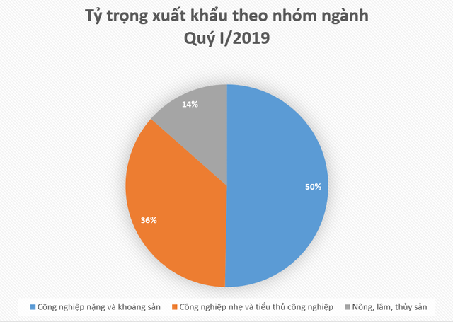
Hình 1. 1: Tỷ trọng xuất khẩu theo nhóm ngành Quí I/2019

Trong bối cảnh điều kiện khai thác tài nguyên khoáng sản ngày càng khó khăn, việc đẩy mạnh phát triển khoa học công nghệ, áp dụng các tiến bộ kỹ thuật vào sản xuất có vai trò quan trọng cho sự tăng trưởng và phát triển kinh tế bền vững của ngành công nghiệp khai thác khoáng sản.
Hiện nay trên thế giới, các công nghệ khai thác tiên tiến đáp ứng yêu cầu tập trung vào công nghệ thông minh cho công tác thăm dò và đánh giá trữ lượng, bao gồm cả việc đánh giá địa cơ học; công nghệ cho phép triển khai hệ thống khai thác liên tục trở thành một phương án khả thi trong khai thác quặng và bóc đất đá;
Công nghệ sạch và sử dụng chất thải và tái sử dụng chất thải thân thiện với môi trường; công nghệ tuyển khoáng cho phép nâng cao hơn nữa tỉ lệ thu hồi khoáng sản; công nghệ cho phép khai thác trong các điều kiện địa chất – mỏ phức tạp, đồng thời bảo đảm thân thiện với môi trường.
Vì vậy cần có những biện pháp, chính sách hợp lý để phát triển ngành khoáng sản trong bối cảnh công nghiệp 4.0
Chính sách về giá: Thực hiện giá sản phẩm khoáng sản theo cơ chế thị trường nhằm các mục tiêu: Buộc doanh nghiệp phải quản trị chặt chẽ chi phí, sản lượng và chất lượng sản phẩm để nâng cao hiệu quả; khắc phục các tiêu cực do chênh lệch giá trong nước và giá xuất khẩu gây ra, nhất là việc xuất khẩu lậu; khuyến khích quá trình khai thác, chế biến khoáng sản nâng cao hệ số thu hồi tài nguyên; buộc khâu tiêu dùng sản phẩm khoáng sản phải sử dụng tiết kiệm.
Chính sách về phí, thuế: Để tránh tình trạng tổn thất tài nguyên và nguồn thu cho ngân sách nhà nước; thuế tài nguyên cần chuyển từ cách tính theo sản lượng khai thác sang tính theo trữ lượng khoáng sản được phê duyệt, tùy thuộc vào loại hình khoáng sản. Miễn giảm thuế đối với trữ lượng khai thác tăng thêm tùy theo trường hợp, để các doanh nghiệp tăng cường công tác tận thu và tiết kiệm khoáng sản.
Chính sách về sử dụng, xuất khẩu khoáng sản: Phải chế biến sâu khoáng sản; cấm xuất khẩu khoáng sản thô, chỉ cho phép xuất khẩu các loại khoáng sản có trữ lượng dồi dào bảo đảm đáp ứng lâu dài nhu cầu trong nước, hoặc cho phép xuất khẩu các loại khoáng sản mà nhu cầu trong nước chưa có hoặc còn thấp.
Cần bổ sung các điều kiện và cam kết về chế biến trước khi cấp giấy phép khai thác. Thực tế cho thấy, vốn đầu tư cho khai thác không lớn, nhưng việc chế biến đòi hỏi vốn lớn, công nghệ hiện đại, vì vậy dẫn đến việc khai thác tràn lan, không thực hiện được mục đích chế biến sâu.

1.4.2. Tình hình hoạt động khai thác khoáng sản ở Việt Nam
1.4.2.1 Vài nết về khoáng sản ở Việt Nam
Theo tài liệu công bố của Tổng cục địa chất và khoáng sản thì Việt Nam được coi là quốc gia có nguồn tài nguyên khoáng sản đa dạng, phong phú. Hiện nay nước ta có tới hơn 5000 điểm mỏ với hơn 60 loại khoáng sản khác nhau, và có tới 40 chủng loại từ khoáng sản năng lượng (dầu khí, than, urani, địa nhiệt), khoáng sản không phải kim loại, vật liệu xây dựng đến khoáng sản kim loại. Tuy nhiên nước ta không phải là nước giàu về tài nguyên khoáng sản vì hầu hết các khoáng sản ở Việt Nam có trữ lượng không lớn, lại phân bổ tản mát thiếu tập trung, khó khai thác.
- Trữ lượng dầu mỏ ước tính khoảng 6 tỷ tấn và khí đốt khoảng 4.000 tỷ m³, phân bố chủ yếu ở vùng trầm tích từ Nam đến Bắc.
- Loại khoáng sản năng lượng như dầu khí, nếu không phát hiện thêm trữ lượng thì với sản lượng khai thác như hiện nay chỉ vài ba chục năm nữa sẽ hết nguồn khai thác.
- Còn than ở đất liền cũng đã cạn kiệt dần, đang và sẽ phải nhập khẩu mới bảo đảm được nhu cầu tiêu thụ trong nước. Nguồn than nằm dưới sâu đồng bằng sông Hồng có trữ lượng lớn tới vài trăm tỷ tấn, nhưng vấn đề công nghệ trong khai thác rất phức tạp chưa giải quyết được, nếu khai thác sẽ ảnh hưởng lớn đến môi trường và an sinh xã hội, trong khi tiềm năng urani và địa nhiệt của nước ta không đáng kể.
- Về loại khoáng sản không kim loại và vật liệu xây dựng tuy có nhiều nhưng chỉ sử dụng trong nước, do không có giá trị kinh tế cao và trên thế giới nhu cầu về loại khoáng sản này không nhiều.
- Loại khoáng sản kim loại như vàng, bạc, đồng, chì, kẽm...của nước ta có rất ít, không đáp ứng được các nhu cầu trong nước trong thời gian tới. Những loại khoáng sản quý này trên thế giới cũng đang cạn kiệt dần.
Tuy vậy, Việt Nam cũng có 3 loại khoáng sản có trữ lượng lớn là bauxit, đất hiếm và quặng titan, song trên thế giới nhưgx khoáng sản này cũng có trữ lượng dồi dào và phải hàng trăm năm, thậm chí hàng nghìn năm vẫn chưa dùng hết. Cụ thể như:
- Bauxit trên thế giới có 55 tỷ tấn. Theo số liệu tổng hợp của nguyên Chủ tịch Tổng hội Địa chất Việt Nam, trữ lượng công nghiệp của bauxite của Việt Nam là trên 7 tỷ tấn, đứng vào hàng thứ 3 về trữ lượng bauxit của thế giới. Trong đó, trữ lượng quặng bauxite laterit ở Nhân Cơ khoảng 4 tỷ tấn, còn trữ lượng tại Bảo Lộc khoảng 500 triệu tấn. Mỗi năm cả thế giới chỉ cần 200 triệu tấn, như vậy phải 275 năm nữa mới khai thác hết.
- Sản xuất bauxite tại Việt Nam đang tăng trưởng mạnh những năm gần đây. 11 tháng đầu năm 2020 sản lượng bauxite tăng hơn 12% so với năm 2019 đạt 4.57 triệu tấn. Sau nhiều năm đầu tư xây dựng 2 dự án bauxite trọng điểm Tân Rai và Nhân Cơ, tình hình khai thác bauxite tại Việt Nam tương đối khả thi. Chất lượng quặng từ 2 dự án này tương đối tốt, được ưa thích trên thị trường, mở rộng thị trường xuất khẩu sang Trung Quốc, Hàn Quốc, Nhật Bản, Thổ Nhĩ Kỳ, Ấn Độ, Thái Lan. Tuy nhiên khi quá trình khai thác được đẩy mạnh, những rủi ro về môi trường ngày một tăng lên: vỡ hồ chứa bùn đỏ gây ảnh hưởng đến hệ sinh thái, môi trường sống của khu vực đó.
- 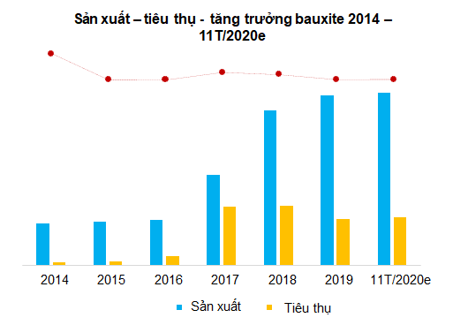
Hình 1. 2: Sản xuất – Tiêu thụ - tăng trưởng Bauxite từ 2014 – 11T/2020e
Đất hiếm trên thế giới có 150 triệu tấn, Việt Nam có hơn 10 triệu tấn, mỗi năm cần 135.000 tấn. Do đó phải hơn 100 năm nữa mới khai thác hết. Gần đây, Nhật Bản phát hiện ở đáy Thái Bình Dương có khoảng 100 tỷ tấn đất hiếm, nếu vậy thì hàng nghìn năm nữa thế giới không lo thiếu thứ khoáng sản này.

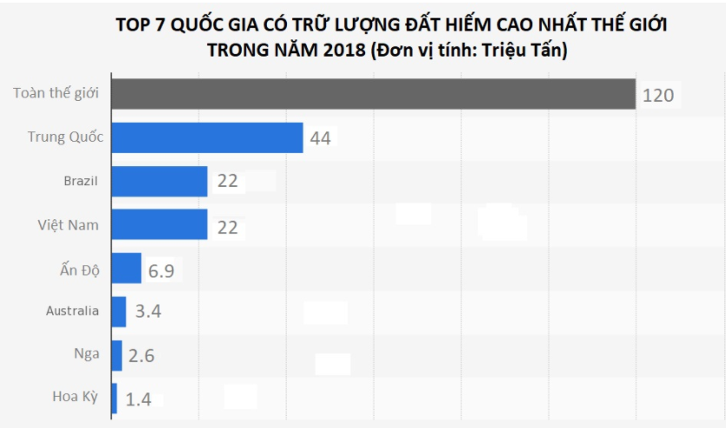
Hình 1. 3: Top 7 quốc gia có trữ lượng đất hiếm cao nhất thế giới năm 2018

Quặng titan trên thế giới có khoảng 2 tỷ tấn, Việt Nam dự báo có khoảng 600 triệu tấn. Hàng năm cả thế giới chỉ cần hơn 6 triệu tấn nên phải hàng trăm năm nữa mới hết. Gần đây Paraguay phát hiện khoảng 20 tỷ tấn, cho nên hàng nghìn năm nữa thế giới vẫn không lo thiếu quặng ti tan. Việt Nam là quốc gia có tiềm năng lớn về tài nguyên quặng titan, zircon, sản lượng khai thác titan của Việt Nam nằm trong tốp 5 nước có sản lượng khai thác lớn
- Quặng titan ở Việt Nam gồm các loại hình mỏ: Quặng titan gốc; quặng titan eluvi, deluvi; quặng sa khoáng titan - zircon.
- Quặng titan gốc: Trữ lượng đã xác định là 4,8 triệu tấn ilmenit, nhưng có điều kiện khai thác và chế biến khó khăn.
- Quặng titan eluvi, deluvi: Tổng tài nguyên đã đánh giá là hơn 4 triệu tấn ilmenit.
- Quặng sa khoáng titan - zircon ven biển: gồm 2 loại là quặng phân bố trong tầng cát đỏ và quặng phân bố trong trầm tích cát xám. Theo số liệu hiện có, tổng trữ lượng và tài nguyên dự báo quặng titan khoảng 650 triệu tấn quặng tinh. Trong đó tài nguyên tập trung chủ yếu trong tầng cát đỏ vùng Ninh Thuận, Bình Thuận và Bắc Bà Rịa - Vũng Tàu khoảng 599 triệu tấn tinh quặng. Tài nguyên quặng sa khoáng titan ở Việt Nam rất lớn, đảm bảo đủ cơ sở để xây dựng các khu công nghiệp khai thác, chế biến hiện đại, phát triển ổn định lâu dài. Chính phủ đã quy hoạch thăm dò khai thác quặng sa khoáng titan trong tầng cát đỏ tại khu Lương Sơn, tỉnh Bình Thuận với diện tích 150 km2 có tài nguyên đã đánh giá cấp 333 và 334a là 127 triệu tấn, trong đó zircon là 17 triệu tấn.

Qua đó, Việt Nam cần sớm có một chiến lược về chính sách sử dụng tiết kiệm hợp lý nhất tài nguyên khoáng sản của đất nước, để bảo đảm phát triển bền vững và bảo vệ hiệu quả môi trường, an sinh xã hội. Trước mắt, phải giảm thiểu tiến tới xóa bỏ tình trạng xuất khẩu thô tiểu ngạch các loại khoáng sản đồng, chì, kẽm, antimon... dẫn đến cạn kiệt tài nguyên khoáng sản của đất nước.
Năm 2020, ngành khai khoáng Việt Nam có nhiều biến động do ảnh hưởng của dịch Covid – 19. Trong khi thị trường khai thác, tiêu thụ trong nước của quặng sắt, bauxite, mangan, phi kim,… không chỉ duy trì ổn định mà còn tăng trưởng mạnh thì kim ngạch xuất-nhập khẩu đá granit, pophia, bazan, đá cát kết (sa thạch), đá xây dựng sụt giảm nghiêm trọng do sự đóng cửa của Việt Nam và các quốc gia trên thế giới. Trong năm ngành khai khoáng cũng không nằm ngoài ảnh hưởng của đại dịch Covid-19, đặc biệt trong những tháng đầu năm 2020, Chính phủ thi hành nhiều chính sách giãn cách xã hội; hoạt động của các doanh nghiệp đóng băng; dần trở lại tích cực trong quý II và quý III.
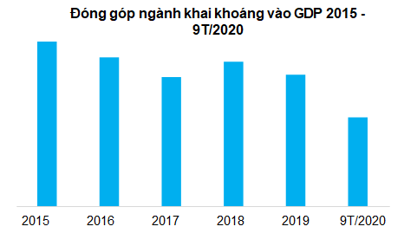
Hình 1. 4: Đóng góp ngành khai khoáng vào GDP 2015 – 9T/2020

Tính đến hết 9 tháng đầu năm 2020, ngành khai khoáng chỉ đóng góp 4.54% GDP cả nước thấp nhất trong giai đoạn 2015 – 2020.
1.4.2.2 Một số vấn đề của ngành khai khoáng
Theo thống kê của Bộ TN&MT năm 2014, trên cả nước có khoảng 3.000 tổ chức, cá nhân đang hoạt động thăm dò, khai thác khoáng sản theo 4320 giấy phép.
Tác động môi trường của hoạt động khai khoáng tại Việt Nam bao gồm xói mòn, sụt đất, mất đa dạng sinh học, ô nhiễm đất, nước ngầm và nước mặt do hóa chất từ chế biến quặng. Trong một số trường hợp, rừng ở vùng lân cận còn bị chặt phá để lấy chỗ chứa chất thải mỏ. Bên cạnh việc hủy hoại môi trường, ô nhiễm do hóa chất cũng ảnh hưởng đến sức khỏe người dân địa phương. Tại những vùng hoang vu, khai khoáng có thể gây hủy hoại hoặc nhiễu loạn hệ sinh thái và sinh cảnh, còn ở nơi canh tác thì hủy hoại hoặc nhiễu loạn đất trồng cấy và đồng cỏ…
Tình trạng khai thác và xuất khẩu trái phép khoáng sản đáng báo động. Chỉ tính riêng ngành than, thống kê cho thấy mỗi quí, tập đoàn Than – Khoáng sản Việt Nam mất khoảng 2 triệu tấn than do buôn lậu và ước tính mỗi năm bị thất thoát lên tới hàng nghìn tỷ đồng.
Việt Nam hiện chưa xây dựng một hệ thống quản lý riêng cho ngân sách từ khai thác tài nguyên dẫn đến những khó khăn trong đánh giá tổng thể hiệu quả của ngành này.

CHƯƠNG II: TỔNG QUAN VỀ KHU VỰC NGHIÊN CỨU

Đặc điểm điều kiện tự nhiên

2.1.1. Vị trí địa lý
Khu vực nghiên cứu là dải ven biển miền trung Việt Nam kéo dài từ Thanh Hóa đến Bình Thuận. Có thể chia làm 2 khu vực chính là Bắc trung bộ gồm các tỉnh Thanh Hóa, Nghệ An, Hà Tĩnh, Quảng Bình, Quảng Tri, Thừa Thiên – Huế và Năm trung bộ gồm các tỉnh thánh phố: Đà Nẵng, Quảng Nam, Quảng Ngãi, Bình Định, Phú Yên, Khánh Hòa, Ninh Thuận và Bình Thuận. Khu vực nghiên cứu được thể hiện trên hình 2.1 dưới đây.
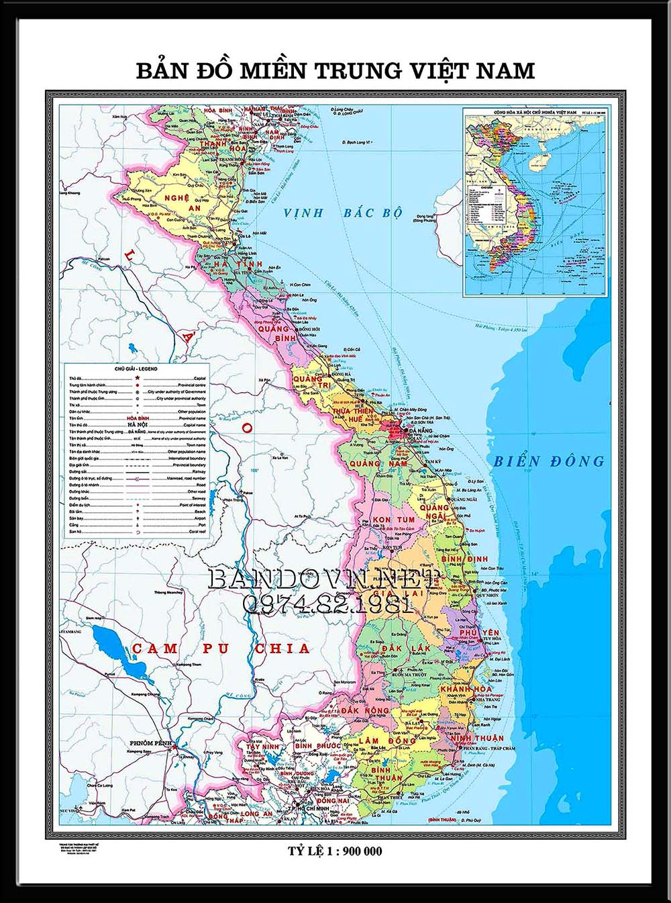
Hình 2. 1: Bản đồ khu vực Miền trung Việt Nam
(Nguồn: https://bandovn.net/ban-do-mien-trung.html )
Đây là một vùng quan trọng của Việt Nam và có địa hình phức tạp với nhiều đồi núi lan sát ra biển, chia cắt các đồng bằng nhỏ hẹp như đồng bằng Thanh Hóa, đồng bằng Nghệ An, Đồng bằng Quảng Nam...

Hiện tại, vùng Trung Bộ Việt Nam có:
- Diện tích: 151.234 km² (tỷ lệ 45,5% so với tổng diện tích cả nước)
- Dân số: 26.460.660 người (tỷ lệ 27,4% so với tổng dân số cả nước)
- Mật độ dân số bình quân 175 người/km².

2.1.2 Đặc điểm địa hình, địa mạo khu vực ven biển miền trung
2.1.2.1 Bắc Trung Bộ
Bao gồm các dãy núi phía Tây. Nơi giáp Lào có độ cao trung bình và thấp. Riêng miền núi phía Tây tỉnh Thanh Hoá có độ cao từ 1000 – 1500m. Khu vực miền núi Nghệ An – Hà Tĩnh là đầu nguồn của dãy Trường Sơn có địa hình rất hiểm trở, phần lớn các núi cao nằm rải rác ở đây.
Các miền đồng bằng có tổng diện tích khoảng 6.200 km², trong đó đồng bằng Thanh Hoá do nguồn phù sa từ sông Mã và sông Chu bồi đắp, chiếm gần một nửa diện tích và là đồng bằng rộng nhất của Trung Bộ.

2.1.2.2 Nam Trung Bộ
Nam Trung Bộ thuộc khu vực cận giáp biển. Địa hình ở đây bao gồm đồng bằng ven biển và núi thấp, có chiều ngang theo hường Đông – Tây (trung bình 40 – 50 km), hạn hẹp hơn so với Bắc Trung Bộ. Đây là khu vực có hệ thống sông ngòi ngắn và dốc, bờ biển sâu với nhiều đoạn khúc khuỷu, thềm lục địa hẹp.
Các miền đồng bằng có diện tích không lớn do các dãy núi phía Tây trải dọc theo hướng nam tiến dần ra sát biển và có hướng thu hẹp dần diện tích lại. Đồng bằng chủ yếu do sông và biển bồi đắp, khi hình thành nên thường bám sát theo các chân núi. Nhìn chung, địa hình khu vực Trung Bộ có độ cao thấp dần từ khu vực miền núi xuống đồi gò trung du, xuôi xuống các đồng bằng phía trong dải cồn cát ven biển rồi ra đến các đảo ven bờ.

2.1.3 Đặc điểm khí hậu
Khí hậu Trung Bộ được chia ra làm hai khu vực chính là Bắc Trung Bộ và Duyên hải Nam Trung Bộ.

2.1.3.1 Khu vực Bắc Trung Bộ (bao gồm toàn bộ khu vực từ Thanh Hóa đến phía bắc đèo Hải Vân).
Bắc Trung Bộ có mùa khô kéo dài từ tháng 3- tháng 8, không có hơi nước từ biển vào nhưng có thêm gió mùa Tây Nam (còn gọi là gió Lào) thổi ngược lên gây nên thời tiết khô nóng, vào thời điểm này nhiệt độ ngày có thể lên tới trên 40 độ C, trong khi đó độ ẩm không khí lại rất thấp.
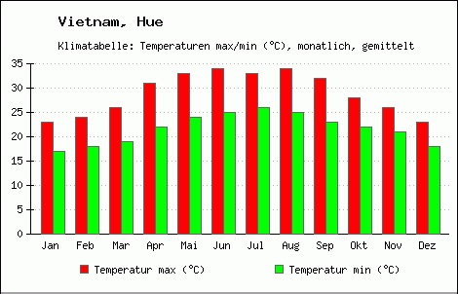
Hình 2. 2: Biến trình nhiệt trung bình tháng nhiều năm của khu vực Bắc trung bộ

Còn mùa mưa kéo dài từ tháng 9- tháng 2 năm sau, do gió mùa thổi theo hướng đông bắc mang theo hơi nước từ biển vào nên toàn khu vực chịu ảnh hưởng của thời tiết lạnh kèm theo mưa
Từ tháng 8 đến tháng 12, bão nhiệt đới xuất hiện với những cơn bão lớn, tần suất nhiều gây ra lũ lụt ở một số tỉnh ven biển. Một số điểm du lịch tiêu biểu như Các điểm du lịch như Huế và Hội An bị ảnh hưởng sâu sắc vào tháng 12.

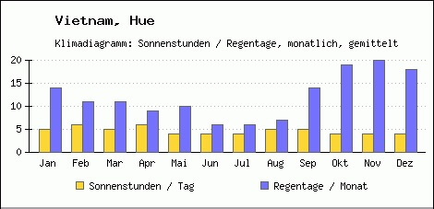
Hình 2. 3: Biểu đồ khí hậu: Số giờ nắng và giờ mưa tại Huế

2.1.3.2 Vùng Duyên hải Nam Trung Bộ (bao gồm khu vực đồng bằng ven biển Nam Trung Bộ thuộc phía Nam đèo Hải Vân).
Gió mùa đông bắc khi thổi đến đây thường suy yếu đi do bị chặn lại bởi dãy núi Bạch Mã. Vì vậy khi về mùa hè khi xuất hiện gió mùa Tây Nam thổi mạnh từ vịnh Thái Lan và tràn qua dãy núi Trường Sơn sẽ gây ra thời tiết khô nóng cho toàn bộ khu vực.
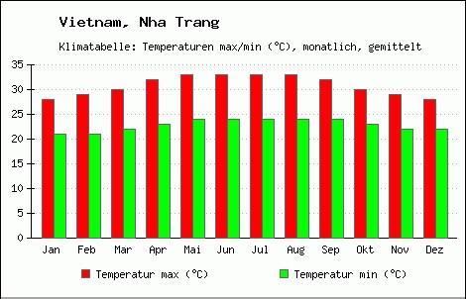
Hình 2. 4: Biến trình nhiệt độ trung bình tại Nha Trang

Khu vực duyên hải Nam Trung Bộ có mùa khô bắt đầu từ tháng 1 và kéo dài đến tháng 8, mùa mưa từ tháng 9- tháng 12. Xa hơn về phía Nam là vùng cao nguyên Đà Lạt (Lâm Đồng), đây là địa điểm có nhiệt độ mát mẻ, dao động từ 20- 25 độ C vào ban ngày và giảm sâu vào ban đêm.
Duyên hải Nam Trung Bộ là vùng có lượng mưa nhiều nhất cả nước và thường xuyên gánh chịu thiên tai như: Bão, lũ lụt,…
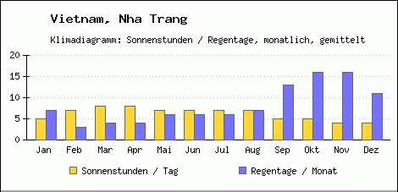
Hình 2. 5: Biểu đồ khí hậu: Số giờ nắng và giờ mưa tại Nha Trang

2.1.4 Đặc điểm thủy, hải văn
Các dòng sông lớn ở miền Trung chủ yếu được bắt nguồn từ dãy Trường Sơn và đổ ra biển Đông.
- Sông Hương (tức Hương Giang): Bắt nguồn từ dãy Trường Sơn Đông, dài 30 km đoạn từ Bằng Lãng đến cửa Thuận An, chảy qua thành phố Huế ở tỉnh Thừa Thiên-Huế sau đó hợp lưu với dòng Hữu Trạch tại ngã ba Bằng Lãng. Sông Hương là dòng sông nổi tiếng trong thi ca, nhạc họa của Việt Nam. Dòng sông là một mạch nguồn, một biểu tượng của văn hóa Huế.
- Sông Hàn: Là con sông nằm ở thành phố Đà Nẵng. Sông Hàn bắt đầu từ ngã ba sông giữa Quận Cẩm Lệ, quận Hải Châu và quận Ngũ Hành Sơn tới vịnh Đà Nẵng, tại chỗ giáp ranh giữa quận Hải Châu và quận Sơn Trà. Sông có dòng chảy từ Nam lên Bắc. Sông Hàn với chiều dài khoảng 7,2 km. Chiều rộng của sông khoảng 900 – 1.200m, độ sâu trung bình 4 – 5m.
- Sông Lam: Bắt nguồn từ Nậm Căn (Lào), dài 513 km, chảy qua Nghệ An theo hướng Tây Bắc – Đông Nam, đổ ra biển Đông tại cửa Hội.
- Sông Ba (còn gọi là Đà Rằng): Bắt nguồn từ dãy núi Ngọc Linh (Kon Tum), dài 300 km, diện tích lưu vực là 13.000 km², chảy qua Gia Lai và Phú Yên rồi đổ ra biển Đông qua cửa Đà Diễn.
- Sông Thạch Hãn: Bắt nguồn từ dãy Trường Sơn, dài 155 km, diện tích lưu vực gần 3000 km², hợp thành bởi hai con sông chính là sông Quảng Trị và sông Cam Lộ rồi đổ ra biển Đông qua cửa Việt.
- Sông Ngàn Sâu: Bắt nguồn từ dãy núi Trường Sơn, dài 131 km, chảy qua địa bàn giáp ranh của 2 tỉnh Hà Tĩnh và Quảng Bình, là chi lưu chính của sông La.
- Sông Trà Khúc: Bắt nguồn từ núi Đắc Tơ Rôn, dài 120 km, là hợp nước của 4 dòng sông (sông Rhe, sông Xà Lò, sông Rinh, sông Tang),
- Sông Bến Hải: Bắt nguồn từ dãy Trường Sơn, dài 100 km, chảy dọc theo vĩ tuyến 17° Bắc từ Tây sang Đông rồi đổ ra biển Đông qua cửa Tùng.
- Sông Thu Bồn: Bắt nguồn từ núi Ngọc Linh (giáp giới hai tỉnh Quảng Nam và Kon Tum), dài 95 km, chảy trên địa phận tỉnh Quảng Nam.
- Sông Gianh: Bắt nguồn từ dãy Trường Sơn, dài 90 km, chảy trên địa phận tỉnh Quảng Bình rồi đổ ra Biển Đông qua cửa Gianh.
- Sông Nhật Lệ: Bắt nguồn từ núi U Bò (dãy núi Trường Sơn), dài 85 km, chảy qua địa phận tỉnh Quảng Bình rồi đổ ra Biển
- Hồ Xuân Hương: Nằm giữa trung tâm thành phố Đà Lạt, xung quanh hồ có rừng thông và các bãi cỏ.
- Hồ Than Thở: Là hồ nước tự nhiên thuộc thành phố Đà Lạt, sau năm 1975 hồ Than Thở còn mang tên hồ Sương Mai.
- Hồ Lắk: Là hồ nước tự nhiên lớn nhất tỉnh Đăk Lăk, dài uốn bao quanh thị trấn Lạc Thiện (nay là thị trấn Liên Sơn), rộng trên 5km2 và thông với con sông Krông Ana.
- Hồ Ayun Hạ: Là hồ nước nhân tạo thuộc tỉnh Gia Lai, có diện tích 37 km2, chiều dài 25 km, nơi rộng nhất 5 km.

2.1.5 Đặc điểm địa chất
Ở Việt Nam, quặng sạ khoáng tổng hợp ven bờ bờ biển phân bố ở nhiều nơi, nhưng chủ yếu tập trung từ Thanh Hóa đến Bà Rịa-Vũng Tàu. Quặng sa khoáng ven biển phân bố chủ yếu trong các thành tạo trầm tích hỗn hợp biển, biển gió tuổi Holocen giữa muộn, kéo dài dọc ven bờ biển, nằm gần sát đường bờ biển với địa hình đặc trưng là các đụn cát, bãi cát, cồn cát ven biển. có độ cao tuyệt đối từ 2÷50m, chiều rộng 0,5÷1,5km, chiều dài đến hàng chục km. Hiện nay kiểu thành tạo này luôn bị gió làm di chuyển và thay đổi về hình dạng [1]. Thành phần đặc trưng của trầm tích hỗn hợp biển-gió Holocen nêu trên là cát thạch anh hạt nhỏ đến vừa màu trắng, vàng nhạt, phân lớp xiên chứa quặng titan-zircon sa khoáng khá giàu. Bề dày trầm tích 5÷30 m
Vì vậy, việc nguyên cứu làm sáng tỏ tiềm năng tài nguyên quặng sạ khoáng ven bờ biển Việt Nam là vấn đề đang được quan tâm nhằm khoanh định các diện tích chứa quặng sạ khoáng để tổ chức điều tra,thăm dò,đánh giá trữ lượng làm cơ sở lập dự án đầu tư khai thác,chế biến và dự trữ quốc gia.
Trong thành phần quặng sạ khoáng ven biển miền Trung Việt Nam luôn chứa các khoáng vật có ích như ilmenit, rutil, zircon, monazit, vv.... với giá trị kinh tế của từng khoáng vật rất khác nhau. Một số khoáng vật có ích như monazit, xenotim có tính phóng xạ nên ở các khu vực tại tồn thân quặng sa khoáng luôn gây ra trường bức xạ tự nhiên tương đối cao so với các diện tích nghèo quặng vây quanh.
Nghiên cứu mối quan hệ giữ trường phóng xạ và hàm lượng các khoáng vật quặng là một trong những cơ sở tin cậy nhằm dự báo triển vọng quặng sa khoáng ven biển.
Mặt khác, khi trường bức xạ trong các thân quặng sạ khoáng vượt qua mức giới hạn sẽ gây ảnh hưởng đến môi trường. Vì vậy việc nguyên cứu thu hồi, sử dụng hợp lý tài nguyên khoáng sản đồng thời làm sạch môi trường nhằm thức đẩy sự phát triển kinh tế-xã hội bền vững là vấn đề cấp thiết.

2.1.6. Đặc điểm phân bố và trữ lượng
Quặng Titan sa khoáng ven biển là kiểu quặng có giá trị nhất hiện nay ở nước ta, đang được khai thác với quy mô công nghiệp. Trong loại quặng này, cát thạch anh (SiO₂) chiếm tỷ lệ 95-99%, còn lại là các khoáng vật nặng (KVN), chủ yếu gồm: ilmenit (FeTiO₃), zircon (ZrSiO₄), rutin (TiO₂), leucoxen, anataz (TiO₂), monazit (Ce, La, Th) [PO₄, SiO₄] [2].
Sa khoáng ven biển có quy mô rất khác nhau. Quy mô nhỏ có các sa khoáng ở Nghệ An, Quảng Trị, Quảng Bình với chiều dài hàng trăm mét đến vài km, chiều rộng hàng trăm mét, bề dày tầng sản phẩm từ vài mét đến 10 m.
Các sa khoáng quy mô trung bình có mặt ở nam Thanh Hóa, Nghi Xuân (tỉnh Hà Tĩnh), Vĩnh Linh (tỉnh Quảng Trị) với chiều dài từ vài đến 15 km, chiều rộng hơn 1 km, bề dày tầng sản phẩm 5-8 m. Các sa khoáng lớn có mặt ở Thừa Thiên - Huế, Cẩm Xuyên, Kỳ Anh (tỉnh Hà Tĩnh) với chiều dài hàng chục km, chiều rộng hàng km, bề dày tầng sản phẩm 10-20 m, có nơi >30 m (Quảng Ngạn).
Quặng titan sa khoảng phân bố chủ yếu dọc bờ biển Việt Nam, còn sa khoáng nội địa có quy mô không đáng kể. Sa khoáng ven bờ biển Việt Nam được phân bố trải dài suốt dọc bờ biển, từ Bắc tới Nam. Các khu vực ven biển có sa khoáng được phân bố như sau:
Ven biển Thanh Hóa: dọc ven bờ biển Thanh Hóa, người ta đã phát hiện được 4 mỏ sa khoáng là Hoàng Thanh, Sầm Sơn, Quảng Xương và Tĩnh Gia. Các mỏ sa khoáng này có trữ lượng nhỏ nhưng hàm lượng ilmenit tương đối cao, đặc biệt chúng có hàm lượng monazit cao hơn so với các vùng khác.
Vùng Nghệ An - Hà Tĩnh: đây là nơi có tiềm năng lớn nhất về quặng titan ở Việt Nam. Các mỏ sa khoáng vùng này có quy mô từ nhỏ đến lớn. Người ta đã phát hiện 15 mỏ và điểm quặng. Ở các mỏ sa khoáng này, ngoài khoáng vật ilmenit, trong quặng còn có các khoáng vật có ích khác như ziricon, leucoxen, monazit và có cả kim loại hiếm là hafini với giá trị kinh tế cao. Tổng trữ lượng đã được thăm dò của 14 mỏ là hơn 5 triệu tấn ilmenit và 320 ngàn tấn ziricon.
Vùng Quảng Bình, Quảng Trị: khu vực này có trữ lượng ilmenit là 350 ngàn tấn và ziricon là 68 ngàn tấn.
Vùng ven biển Thừa Thiên Huế: các mỏ sa khoáng vùng này phân bố suốt từ Quảng Điền đến Phú Lộc và có đặc điểm là hàm lượng chất có hại Cr2O3 cao hơn so với ở các vùng khác. Trữ lượng của ilmenit là 2.436 ngàn tấn, ziricon là 510 ngàn tấn và monazit là 3 ngàn tấn.
Vùng ven biển Bình Định, Phú Yên và Khánh Hòa: có trữ lượng khoảng 2 triệu tấn ilmenit, 52 ngàn tấn ziricon.
Vùng ven biển Ninh Thuận, Bình Thuận: Các mỏ sa khoáng titan của vùng này tập trung chủ yếu ở ven bờ biển Ninh Thuận. Trong số hơn 10 mỏ và điểm quặng sa khoáng titan ở vùng này thì có 3 mỏ đã được thăm dò, đánh giá trữ lượng; đó là các mỏ sa khoáng Chùm Găng, Bàu Dòi và Gò Đình. Trữ lượng của 3 mỏ đã được thăm dò như sau: ilmenit khoảng 284,53 ngàn tấn; ziricon khoảng 60 ngàn tấn. Trên toàn vùng, tài nguyên dự báo của ilmenit là trên 4,3 triệu tấn, của ziricon là khoảng gần 900 ngàn tấn.

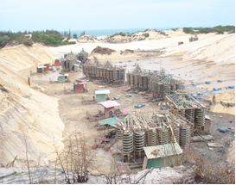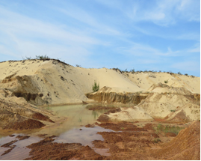
Hình 2. 6: Khai thác Ti tan tại Bình Thuận

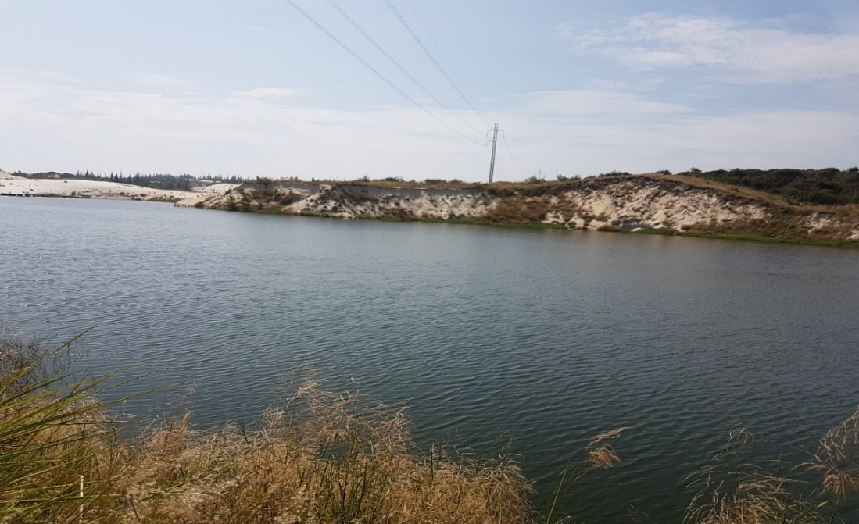
Hình 2. 7: Khai thác Ti tan làm nhiễm mặn hồ chứa nước và tầng chứa nước trong cồn cát ven biển tỉnh Bình Thuận
Tổng quát, trên toàn quốc, tổng trữ lượng quặng gốc đã được thăm dò đánh giá là 4.435 nghìn tấn ilmenit và trữ lượng dự báo là 19.600 nghìn tấn.
Trữ lượng quặng sa khoáng ven biển được điều tra, thăm dò, đánh giá là 12.700 nghìn tấn ilmenit + rutil và dự báo là 15.400 nghìn tấn ilmenit + rutil.

2.2 Điều kiện kinh tế - xã hội

2.2.1 Tình hình phát triển kinh tế
Các lĩnh vực, ngành kinh tế biển và ven biển của vùng miền Trung đang tập trung phát triển là: du lịch và dịch vụ biển; phát triển các cảng biển nước sâu trung chuyển quốc tế, cảng biển chuyên dụng gắn với các khu liên hợp công nghiệp; khai thác, chế biến dầu khí; nuôi trồng, khai thác, chế biến hải sản, dịch vụ hậu cần và hạ tầng nghề cá; công nghiệp ven biển; năng lượng tái tạo.
Để thúc đẩy kinh tế miền Trung trở thành vùng động lực, Bộ Kế hoạch và Đầu tư đã đề xuất ba nhóm giải pháp lớn.
Thứ nhất là nhóm giải pháp về cơ chế, chính sách. Theo đó, đẩy nhanh tiến độ xây dựng các quy hoạch quốc gia và vùng, lấy biển và vùng ven biển làm trung tâm; xây dựng các đô thị ven biển hiện đại, quy hoạch xây dựng phải đi trước.
- Tăng cường liên kết vùng và các tỉnh miền Trung với Tây Nguyên, hợp tác cùng phát triển.
- Hoàn thiện thể chế phát triển bền vững kinh tế biển. Phát triển khoa học, công nghệ và đào tạo nguồn nhân lực biển chất lượng cao, thúc đẩy đổi mới, sáng tạo, tận dụng thành tựu khoa học, công nghệ tiên tiến, khoa học, công nghệ mới, thu hút chuyên gia, nhà khoa học hàng đầu, nhân lực chất lượng cao.
- Cần có thể chế, chính sách hỗ trợ vùng kinh tế trọng điểm miền Trung phát huy hết lợi thế so sánh; tiếp tục kiện toàn bộ máy vùng, trao đủ thực quyền ra quyết định cho Hội đồng vùng kinh tế trọng điểm miền Trung...
Thứ hai, trong nhóm giải pháp về liên kết các ngành, lĩnh vực, Bộ Kế hoạch và Đầu tư đề xuất cần đẩy mạnh chuyển dịch cơ cấu kinh tế theo lợi thế vùng gắn với thực hiện Nghị quyết số 36-NQ/TW về Chiến lược phát triển bền vững kinh tế biển Việt Nam đến năm 2030, tầm nhìn đến năm 2045. Xây dựng thương hiệu và sản phẩm quốc gia theo ngành và lợi thế của vùng, sản phẩm mới, giá trị gia tăng cao.
- Đẩy mạnh cải thiện môi trường đầu tư kinh doanh, đào tạo phát triển nguồn nhân lực. Tăng cường hợp tác khoa học, công nghệ, chuyển giao công nghệ. Hỗ trợ xây dựng các trung tâm ươm tạo công nghệ, ươm tạo doanh nghiệp khoa học, công nghệ trong các trường đại học, doanh nghiệp, khu công nghiệp trên địa bàn tỉnh/thành phố trong vùng, coi đó là hạt nhân của hoạt động ứng dụng khoa học, công nghệ và đổi mới sáng tạo.
- Sớm xây dựng, hoàn thiện và chia sẻ hệ thống cơ sở dữ liệu chung về các tỉnh, thành phố thuộc vùng miền Trung, các ngành kinh tế, các lĩnh vực xã hội, tiến độ các công trình trọng điểm, dự án lớn triển khai trên địa bàn, phục vụ xây dựng và điều phối các hoạt động liên kết vùng.
- Kết hợp chặt chẽ việc phát triển kinh tế - xã hội với đảm bảo quốc phòng an ninh, giữ vững ổn định chính trị và trật tự an toàn xã hội, đảm bảo công tác phòng thủ tuyến biên giới trên đất liền và trên biển...
Cuối cùng là nhóm giải pháp về nguồn lực. Theo đó, ưu tiên nguồn lực của Nhà nước để đầu tư, phát triển kết cấu hạ tầng giao thông liên vùng. Cùng với đó, các tỉnh, thành phố trong Vùng chủ động huy động đa dạng các nguồn lực, kết hợp nguồn vốn giữa Trung ương và địa phương, tranh thủ nguồn vốn ODA, vốn tư nhân và các nguồn vốn hợp pháp khác để triển khai các dự án trọng điểm, có tính chất đột phá, tạo ra liên kết vùng.

2.2.2 Tình hình phát triển xã hội
Vùng Bắc Trung bộ và Duyên hải Miền Trung là địa bàn chiến lược đặc biệt quan trọng về chính trị, kinh tế, xã hội, quốc phòng, an ninh. Kết nối giữa hai miền Nam - Bắc. Biển miền Trung là tài nguyên Quốc gia, là mặt tiền biển của Việt Nam, chiều dài đường bờ biển 1.900 km là vùng có vị trí đặc biệt quan trọng trong phát triển kinh tế biển và các hoạt động kinh tế trên dải đất liền ven biển. Miền Trung còn là “bệ đỡ, là cửa ngõ” ra biển của tỉnh vùng Tây Nguyên kết nối tuyến hành lang kinh tế Đông - Tây. Vùng có tiềm năng và nhu cầu mở cửa, hội nhập rất lớn.
Trong 6 tháng đầu năm 2019 tăng trưởng bình quân của 14 tỉnh miền Trung 8,5% và 5 tỉnh Tây Nguyên là 7,3%, đều cao hơn bình quân chung cả nước. Kết quả này thể hiện sự nỗ lực của các tỉnh miền Trung và Tây Nguyên.
Khu vực miền Trung và Tây Nguyên là vùng đất tuy còn nhiều khó khăn, nhưng có nhiều tiềm năng lợi thế để phát triển kinh tế tổng hợp; liên kết phát triển tạo ra một cực tăng trưởng mới của Việt Nam; trong thời gian qua, các tiềm năng này đã được các tỉnh, thành trong vùng nỗ lực khai thác, phát huy thế mạnh phục vụ cho mục tiêu phát triển bền vững.
Tuy nhiên, hầu như nhiều tỉnh khu vực miền Trung và Tây Nguyên hiện còn khó khăn về hệ thống hạ tầng; quy mô kinh tế nhỏ, chưa tự cân đối ngân sách, thu nhập bình quân đầu người thấp.
Do vậy, cần có sự quan tâm chỉ đạo, hỗ trợ của Trung ương và các Bộ, ban ngành trong xây dựng chiến lược, quy hoạch, kế hoạch phát triển Vùng; cần có cơ chế, chính sách ưu đãi đặc thù trong huy động và phân bổ các nguồn lực cho Vùng năm 2020, giai đoạn 2021-2025, nhằm tạo kết nối, mang tính đột phá thúc đẩy phát triển kinh tế xã hội Vùng nhanh và bền vững, gắn với ứng phó biến đổi khí hậu, nước biển dâng, từng bước thu hẹp khoảng cách phát triển với Vùng Đông Nam Bộ và Đồng Bằng Sông Hồng.
Về vấn đề xây dựng kế hoạch đầu tư công: việc cân đối nguồn lực trong giai đoạn 2016-2020 còn khó khăn, cần sự chia sẻ của các địa phương. Do đây cũng là giai đoạn đầu tiên làm kế hoạch đầu tư công trung hạn nên chúng ta cũng chưa hình dung đc đầy đủ về khả năng cân đối nguồn. Tại hội nghị này, các địa phương cần nêu ra các khó khăn, vướng mắc, những cản trở trong thực hiện kế hoạch đầu tư công để cùng bàn thảo, tìm giải pháp tháo gỡ.
Trong bối cảnh ngân sách còn khó khăn, các địa phương cần quan tâm đến các vấn đề sau:
- Lựa chọn các dự án ưu tiên, trọng điểm, có khả năng tạo động lực cho tăng trưởng của địa phương và của toàn vùng.
- Các địa phương nghiên cứu kỹ về nguyên tắc, tiêu chí sử dụng ngân sách nhà nước, đảm bảo nguyên tắc ưu tiên các dự án quan trọng.
- Quan điểm xây dựng kế hoạch đầu tư công giai đoạn 2021-2025 cơ bản sẽ căn cứ vào nội dung của Luật Đầu tư công sửa đổi. Nội dung của Luật ĐTC có nhiều điểm mới, đã sửa đổi, tháo gỡ, đơn giản hoá trong thực hiện kế hoạch ĐTC. Đây sẽ là căn cứ để kế hoạch ĐTC trung hạn giai đoạn 2021-2025 khả thi cao hơn giai đoạn trước.

2.3 Tình hình hoạt động khai thác khoáng sản tại khu vực
Từ Thanh Hóa đến Bình Thuận, dọc dải ven biển có chứa nhiều quặng Titan và các mỏ cát, sỏi có giá trị. Các mỏ titan ở Quảng Xương (Thanh Hóa), Quảng Ngạn (Quảng Bình), Phù Cát (Bình Định); ... kéo dài đến Bình Thuận và Bà Rịa-Vũng Tàu. Bên cạnh đó có nhiều mỏ cát, sỏi có giá trị (mỏ cát thủy tinh Hòa Khánh – Đà Nẵng, cát trắng (Quảng Bình); cát đỏ (Ninh Thuận, Bình Thuận).
Ven biển Thanh Hóa: dọc ven bờ biển Thanh Hóa, người ta đã phát hiện được 4 mỏ sa khoáng là Hoàng Thanh, Sầm Sơn, Quảng Xương và Tĩnh Gia. Các mỏ sa khoáng này có trữ lượng nhỏ nhưng hàm lượng ilmenit tương đối cao, đặc biệt chúng có hàm lượng monazit cao hơn so với các vùng khác.
Vùng Nghệ An - Hà Tĩnh: đây là nơi có tiềm năng lớn nhất về quặng titan ở Việt Nam. Các mỏ sa khoáng vùng này có quy mô từ nhỏ đến lớn. Người ta đã phát hiện 15 mỏ và điểm quặng.
Ở các mỏ sa khoáng này, ngoài khoáng vật ilmenit, trong quặng còn có các khoáng vật có ích khác như ziricon, leucoxen, monazit và có cả kim loại hiếm là hafini với giá trị kinh tế cao. Tổng trữ lượng đã được thăm dò của 14 mỏ là hơn 5 triệu tấn ilmenit và 320 ngàn tấn ziricon.
Vùng Quảng Bình, Quảng Trị: khu vực này có trữ lượng ilmenit là 350 ngàn tấn và ziricon là 68 ngàn tấn.
Vùng ven biển Thừa Thiên Huế: các mỏ sa khoáng vùng này phân bố suốt từ Quảng Điền đến Phú Lộc và có đặc điểm là hàm lượng chất có hại Cr2O3 cao hơn so với ở các vùng khác. Trữ lượng của ilmenit là 2.436 ngàn tấn, ziricon là 510 ngàn tấn và monazit là 3 ngàn tấn.
Vùng ven biển Bình Định, Phú Yên và Khánh Hòa: có trữ lượng khoảng 2 triệu tấn ilmenit, 52 ngàn tấn ziricon.
Vùng ven biển Ninh Thuận, Bình Thuận: Các mỏ sa khoáng titan của vùng này tập trung chủ yếu ở ven bờ biển Ninh Thuận. Trong số hơn 10 mỏ và điểm quặng sa khoáng titan ở vùng này thì có 3 mỏ đã được thăm dò, đánh giá trữ lượng; đó là các mỏ sa khoáng Chùm Găng, Bàu Dòi và Gò Đình. Trữ lượng của 3 mỏ đã được thăm dò như sau: ilmenit khoảng 284,53 ngàn tấn; ziricon khoảng 60 ngàn tấn. Trên toàn vùng, tài nguyên dự báo của ilmenit là trên 4,3 triệu tấn, của ziricon là khoảng gần 900 ngàn tấn.
Tổng quát, trên toàn quốc, tổng trữ lượng quặng gốc đã được thăm dò đánh giá là 4.435 nghìn tấn ilmenit và trữ lượng dự báo là 19.600 nghìn tấn.
Trữ lượng quặng sa khoáng ven biển đã được điều tra, thăm dò, đánh giá là 12.700 nghìn tấn ilmenit + rutil và dự báo là 15.400 nghìn tấn ilmenit + rutil. Như vậy lượng khoáng sản Titan sa khoáng ven biển của nước ta khá dồi dào. Khi khai thác chắc chắn sẽ gây những tác động đáng kể đến môi trường, nhất là môi trường đất và nước trong khu vực.

2.3.1. Vùng Bắc Trung Bộ
Bảng 2: Phân bố tài nguyên khoáng sản vùng Bắc Trung Bộ

Tài nguyên | Phân bố | Tài nguyên | Phân bố
Đá vôi xi măng  Sét, cao lanh  Sắt  Crom  Mangan | Thanh hóa, Quản Bình  Thanh hóa, Quản Bình  Hà Tĩnh  Thanh Hóa  Nghệ An | Titan  Thiếc  Đá quý  Bãi tắm | Hà Tĩnh, Quảng Trị  Nghệ An  Nghệ An  Thanh Hóa, Nghệ An, Hà Tĩnh

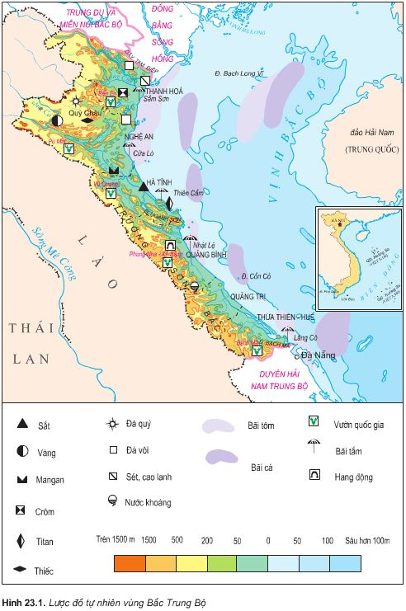
Hình 2. 8: Lược đồ tự nhiên vùng Bắc Trung Bộ

2.3.2. Vùng Duyên hải Nam Trung Bộ
Bảng 3: Phân bố tài nguyên khoáng sản vùng Duyên hải Nam Trung Bộ

Tài nguyên | Phân bố
Vàng  Cát, sỏi, thủy tinh  Titan | Quảng Nam  Phú Yên, Khánh Hòa  Bình Định

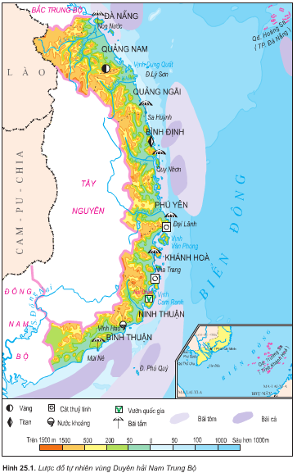
Hình 2. 9: Lược đồ tự nhiên vùng Nam Trung Bộ

2.4 Những tác động của hoạt động khoáng sản đến môi trường
Theo báo cáo về công tác quản lý tài nguyên khoáng sản của các tỉnh miền Trung, dù đã nỗ lực trong quản lý tài nguyên, nhưng do còn nhiều bất cập trong công tác quản lý như đánh giá chưa đúng, chưa đủ, thiếu khách quan về trữ lượng, dẫn đến có nhiều lỗ hổng trong quản lý khai thác khoáng sản. Trong khi đó, mặc dù hệ thống văn bản Nhà nước khá đầy đủ về công cụ quản lý khai thác khoáng sản, nhưng hiện nay việc quản lý vẫn còn có những bất cập. Dẫn đến việc gây ô nhiễm môi trường trong đó có môi trường nước (nước mặt, nước ngầm và nước biển) ven bờ. Điển hình tại một số khu vực như:
- Quảng Trị: Dù chính quyền tỉnh Quảng Trị thường xuyên kiểm tra, giám sát hoạt động của các doanh nghiệp khai thác titan nhưng cho đến thời điểm hiện tại, vùng cát bãi ngang của tỉnh này đã trở thành những hoang mạc nham nhở. Nước trong các cồn cát là nước nhạt đã có nhiều thấu kính bị nhiễm mặn.
- Việc nhiễm mặn chủ yếu do khai thác titan có sử dụng lượng nước lớn để phân tách quặng. Kết quả là nước biển xâm nhập vào tầng chứa nước ngọt gây nhiễm mặn, tức không sử dụng được nước cho sinh hoạt vì TDS vượt quá quy định cho phép. Nước trong các suông suối khu vực khai thác khoáng sản có độ đục tăng cao, hàm lượng các kim loại như Ca, As, Mg, Al, Cd, Hg tăng cáo trong các mẫu quan trắc theo thời gian. Hàm lượng các chất hữu cơ, COD, DO cũng tăng lên ở vùng ảnh hưởng của hoạt động khai thác.
- Trên vùng cát ven biển của 2 huyện Vĩnh Linh, Gio Linh với hàng trăm ha rừng phòng hộ lâu năm đã bị đốn hạ, trơ lại toàn gốc cây khô quắt chổng ngược lên trời và ngàn vạn hồ nước sâu hoắm. Con đê chắn cát ven biển của thôn Tân Thuận vốn tồn tại qua hàng trăm năm với những cánh rừng phi lao cắm rễ vào cát, giờ trở thành một bãi cát nham nhở.
- Hay như cả vùng cát của thôn Thủy Khê, xã Gio Mỹ (Gio Linh) cũng đã nhiều lần bị các doanh nghiệp khai thác ti tan cày xới, lọc lấy thứ "vàng đen" để mặc sức thải ra hóa chất, dầu mỡ và tàn sát toàn bộ màu xanh trên vùng cát bạc màu này.
- Quảng Nam: Những năm gần đây, miền núi Quảng Nam liên tục tái diễn nạn tận thu khoáng sản trái phép. Nhiều “điểm nóng” quen thuộc như khu vực mỏ vàng Bồng Miêu, Phước Sơn, Khu bảo tồn thiên nhiên Sông Thanh...
- Ngoài các điểm mỏ nhỏ lẻ, giới thổ phỉ vẫn ngang nhiên tấn công đến sát địa bàn thuộc quyền quản lý, khai thác của doanh nghiệp.
- Các đơn vị hết giấy phép hoạt động cũng tranh thủ vơ vét tài nguyên, lợi dụng sự thiếu kiểm tra, giám sát của các ngành chức năng, hầu hết doanh nghiệp khai khoáng đều kết hợp thăm dò với khai thác. Trong khi đó, nguồn thu thuế từ lĩnh vực khai khoáng là rất thấp so với nguồn thu chung của tỉnh Quảng Nam.
- Quảng Ngãi: cơn sốt đào, đãi vàng ở huyện vùng cao Tây Trà (Quảng Ngãi) dường như chưa bao giờ có hồi kết. Bắt đầu rộ lên từ năm 2007, đến nay, dù cơ quan chức năng Quảng Ngãi nhiều lần truy quét, đẩy đuổi thế nhưng đến nay vẫn chưa dẹp dứt điểm. Cả huyện vùng cao rộng hàng chục hecta bị đào bới nham nhở như chiến địa, đất đai lở lói, cây rừng khô khốc dưới nắng chói chang.
- Ở lưng đồi, các ngách đào ăn sát vào chân đường dẫn vào mỏ, để lộ ra các mảng đất đá dốc đứng sựng. Bên dưới, dòng nước đỏ ngầu từ các máng tuyển quặng xuôi theo triền dốc nhập vào con mương lớn trước khi chảy vào các hồ lớn. Trên những triền đồi, những người đàn ông vẫn hì hục xúc đất đổ vào máng đãi.
- Phía hạ nguồn những dòng sông đục ngầu thôi ngừng chảy, những vết đục như cắt ra từ lòng núi cứ bám lấy con nước chảy về xuôi. Các lán trại dựng san sát trên lưng chừng núi. Bên trong, nhiều bao tải chứa quặng vàng để la liệt san sát bên cạnh những nồi niêu, chén đũa chỏng chơ.

Còn lỗ hổng trong quản lý
- Bình Định: địa phương có trữ lượng khoáng sản titan lớn, với dải cồn cát kéo dài hơn 100 km ven biển có độ cao từ 3-4m ở Hoài Nhơn, 10-20m ở Phù Cát và 20-30 m ở Phù Mỹ,
- Trong quá trình khai thác quặng titan, bề mặt địa hình cồn cát và trật tự địa tầng của các lớp cát hoàn toàn bị xáo trộn và thay đổi so với ban đầu; rừng phòng hộ bị tàn phá, không còn thực vật che phủ, nên hiện tượng cát bay lại có điều kiện phát triển. Theo quy định, sau khi khai thác titan, các DN phải trồng rừng trở lại nhưng việc này chưa được thực hiện tốt, còn chậm trễ... Đề xuất các giải pháp nhằm đẩy mạnh việc thực hiện chính sách, pháp luật về quản lý, khai thác khoáng sản titan và bảo vệ môi trường trong hoạt động khai thác khoáng sản ở khu vực này.

CHƯƠNG III: ẢNH HƯỞNG CỦA HOẠT ĐỘNG KHOÁNG SẢN ĐẾN MÔI TRƯỜNG NƯỚC KHU VỰC NGHIÊN CỨU

3.1. Đặc điểm nước vùng nước ven bờ
Vùng ven bờ luôn là nơi được con người quan tâm do nguồn tài nguyên của nó. Đây là nơi có vùng đồng bằng màu mỡ và tài nguyên biển phong phú, vùng ven bờ cũng là nơi dễ dàng cho sự tiếp cận của thị trường quốc tế. Nó tạo ra không gian sống, các tài nguyên sinh vật và phi sinh vật cho các hoạt động của con người và có chức năng điều hoà đối với môi trường tự nhiên cũng như môi trường nhân tạo.
Vùng ven bờ là trọng tâm của nhiều ngành kinh tế quốc gia, là nơi mà phần lớn các hoạt động về kinh tế, xã hội diễn ra và cũng là nơi mà tác động của các hoạt động này nhiều nhất. Trong một số quốc gia, sự xung đột đó đã đạt đến mức nguy cấp do phần lớn vùng ven bờ đã bị ô nhiễm do các nguồn khác nhau. Rất nhiều hoạt động phát triển đô thị, công nghiệp và nông nghiệp trên vùng ven biển là nằm trong vùng đất ngập nước ven biển có năng suất cao và các dự án phát triển đang làm biến đổi hệ sinh thái ven biển trên một qui mô rất lớn. Nước thải từ hầu hết các đô thị và khu công nghiệp trên thế giới đổ trực tiếp vào biển hoặc gián tiếp qua các hệ thống sông mà không được xử lý hoặc xử lý rất ít.
Nghiên cứu ngoài nước
Trong lĩnh vực nghiên cứu liên quan hoạt động khoáng sản tác động đến môi trường, bảo vệ môi trường nói chung cũng như trong các nghiên cứu về hiện trạng môi trường biển nói riêng, các nước vùng biển Baltic đã đạt được sự đồng thuận quan trọng. Theo đó, sự hợp tác nghiên cứu, giám sát hiện trạng môi trường biển hàng năm theo cơ chế thống nhất được ra ban hành và quản lý bởi Helcom (Helsinki Commission - Ủy ban bảo vệ môi trường biển Baltic) theo Công ước Bảo vệ môi trường biển vùng biển Baltic (Công ước Helsinki). Cho đến thời điểm hiện tại, đây có thể thể coi là một trong những cơ chế kiểm soát ô nhiễm môi trường biển hoàn thiện và hiệu quả nhất hiện nay. Các nước/tổ chức tham gia công ước này bao gồm Đan Mạch, Estonia, Liên minh châu Âu, Phần Lan, Đức, Latvia, Lithuania, Ba Lan, Nga và Thụy Điển. Cơ chế giám sát này sẽ đưa ra những đánh giá toàn diện về chất lượng môi trường biển dựa trên những đánh giá về độc chất, đa dạng sinh học, phú dưỡng và hàng hải dựa trên các chỉ thị chính về phú dưỡng, đa dạng sinh học và độc chất. Một loạt văn bản pháp lý, hướng dẫn đã được Nghị viện Châu Âu và Ủy ban châu Âu ban hành trong lĩnh vực giám sát môi trường biển. Các văn bản này bao gồm Chỉ thị 2009/56/EC ngày 17 tháng 6 năm 2008 về khung hành động cộng đồng trong lĩnh vực chính sách môi trường biển (Chỉ thị về khung chiến lược biển), Chỉ thị 2008/105/EC ngày 16 tháng 12 năm 2008 về tiêu chuẩn chất lượng môi trường trong chính sách về nước, Quyêt định ngày 1 tháng 9 năm 2010 về tiêu chí và tiêu chuẩn phương pháp luận về điều kiện môi trường tốt của nước biển,...
Mức độ trong sạch của môi trường biển đối với từng thông số môi trường được Helcom đánh giá theo hướng tiếp cận tính toán tỉ lệ thông số môi trường đo được so với tiêu chuẩn theo công thức:
Trong đó CR_{i} là tỉ lệ giữa giá trị thông số i đo được ngoài hiện trường (C_{i})với giá trị tiêu chuẩn (C_{tc}). Theo đó, để đánh giá một cách tổng quan mức độ ô nhiễm cho nhiều thông số, chỉ số CS được sử dụng và tính toán bằng công thức:
Trong đó n là số lượng thông số cần đánh giá.
Chất lượng môi trường được đánh giá theo thang phân loại sau:
- CS< 0,5: Môi trường hoàn toàn trong sạch
- 0,5≤ CS≤1: Môi trường trong sạch
- 1<CS≤5: Môi trường ô nhiễm
- 5<CS≤10: Môi trường ô nhiễm nặng
- CS>10: Môi trường ô nhiễm nghiêm trọng
Tất cả các thông tin về chất lượng môi trường, ô nhiễm môi trường, đa dạng sinh học tại vùng biển baltic được công bố dưới dạng bảng số liệu và bản đồ hiện trạng ô nhiễm môi trường biển trong đó bao gồm các lớp thông tin về trạm, điểm quan trắc, tổng quan về hiện trạng hóa môi trường, tổng quan hiện trạng các chất ô nhiễm… Các lớp thông tin tổng quan được thể hiện trên bản đồ dưới dạng dải màu sắc từ xanh đến đỏ thể hiện mức độ trong sạch của môi trường giảm dần. Sự gia tăng của nồng độ các chất ô nhiễm được nội suy bằng mô hình nội suy không gian từ chất lượng môi trường tại các điểm quan trắc. Bản đồ này cung cấp cho Helcom cũng như các đơn vị quản lý, nghiên cứu môi trường biển của các nước/tổ chức thành viên thông tin tổng quan về hiện trạng, xu hướng biến động của chất lượng môi trường, phục vụ đắc lực cho hoạt động giám sát, kiểm soát ô nhiễm môi trường biển vùng Baltic. Bản đồ này được công bố công khai trên cơ sở dữ liệu hệ thống thông tin địa lý trực tuyến của Ủy ban bảo vệ môi trường biển Baltic tại địa chỉ
http://maps.helcom.fi/website/SeaEnvironmentalStatus/index.html.
Trong nước
Hiện nay và trong tương lai gần, kinh tế biển sẽ đóng vai trò hết sức quan trọng trong phát triển kinh tế của Việt Nam. Việt Nam đã xây dựng chiến lược kinh tế biển đến năm 2020, mục tiêu phát triển Việt Nam trở thành quốc gia mạnh từ biển, giàu lên từ biển. Tuy nhiên, việc phát triển kinh tế biển cũng đồng nghĩa với sự gia tăng các tác động gây ô nhiễm môi trường biển. Một trong những vấn đề đó là khai thác tài nguyên thiên nhiên trong đó có các mỏ khoáng sản ven biển.
Theo tài liệu nghiên cứu của nhiều tác giả, môi trường nước biển ven bờ của Việt Nam đang có dấu hiệu bị ô nhiễm và suy thoái. Môi trường vùng nước ven bờ đã bị ô nhiễm dầu, kẽm và chất thải sinh hoạt. Các chất rắn lơ lửng như Si, NO₃, NH₄ và PO₄ cũng ở mức đáng lo ngại. Chất lượng trầm tích đáy biển ven bờ - nơi cư trú của nhiều loài thủy hải sản cũng bị ô nhiễm. Hàm lượng hoát chất bảo vệ thực vật chủng anđrin và enđrin trong các mẫu sinh vật đáy ở các vùng cửa sông ven biển phía bắc đều cao hơn giới hạn cho phép.
Hàng năm, các con sông ở nước ta thải ra biển khoảng 880 tỉ m³ nước với 270-330 triệu tấn phù sa, kéo theo nhiều chất có thể gây ô nhiễm biển, như các chất hữu cơ, dinh dưỡng, kim loại nặng và nhiều chất độc hại từ các khu dân cư tập trung, từ các khu công nghiệp và đô thị, từ các khu nuôi trồng thủy sản ven biển và các vùng sản xuất nông nghiệp. Khai thác khoáng sản làm tăng lượng bùn từ các khu vực khai thác ra sông và ra biển, tăng chất ô nhiễm cho nguồn nước. Ví dụ hàm lượng một số thành phần trong nước biển ven bờ khu vực Quảng Bình – Quảng Trị thể hiện ở Bảng 2
Bảng 4: Các đặc trưng của hàm lượng thành phần chính trong nước ven bờ vùng Quảng Bình – Quảng Trị năm 2028-2019

Nguyên tố  (mg/l)  Tham số | Mg | B | Br | I | NO3 | SO4 | CO3
Min | 12,0 | 0,05 | 1,2 | 0,001 | 0,630 | 45 | 0.00
Max | 1.871,7 | 4,55 | 65,2 | 0,104 | 10.400 | 3.168 | 17,00
Trung bình | 1.045,7 | 3,47 | 52,0 | 0,042 | 1.359 | 2.134 | 10,06
Cả năm | 1.043,2 | 3,09 | 48,5 | 0,039 | 1.265 | 1.994 | 9,45

Bảng 5: Các đặc trưng hàm lượng kim loại nặng trong nước vùng Quảng Bình – Quảng Trị năm 2018-2019

Nguyên tố  (mg/l) Tham số | Mn | Cu | Pb | Zn | Cd | Sb | As | Hg
Min | 0.0005 | 0.0000 | 0.0001 | 0.0010 | 0.000010 | 0.00001 | 0.00010 | 0.000010
Max | 1.0000 | 0.2200 | 0.0520 | 0.5400 | 0.000340 | 0.00068 | 0.00680 | 0.000080
TB | 0.0097 | 0.0071 | 0.0032 | 0.0339 | 0.000075 | 0.00029 | 0.00189 | 0.000030
Cn | 0.0022 | 0.0055 | 0.0029 | 0.0274 | 0.000074 | 0.00029 | 0.00189 | 0.000029

Kiểm soát ô nhiễm môi trường là một nhiệm vụ hết sức quan trọng trong công tác quản lý môi trường của các quốc gia, nhằm mục đích theo dõi tình hình ô nhiễm môi trường, xác định đúng nguyên nhân gây ra ô nhiễm môi trường và đề xuất kịp thời các giải pháp ngăn ngừa ô nhiễm, giảm thiểu ô nhiễm để bảo vệ sức khỏe cộng đồng, bảo vệ các hệ sinh thái và đảm bảo phát triển bền vững.
Cho tới nay, việc thể hiện hiện trạng chất lượng môi trường biển được tiến hành với những cách thức khác nhau trong các đề tài dự án. Một trong những cách thức đó là thể hiện trên các thông số môi trường cụ thể như DO, BOD, Fe… lên bản đồ. Việc thể hiện các thông số về hiện trạng môi trường đã giúp các nhà quản lý, quy hoạch có cái nhìn trực quan về hiện trạng môi trường của khu vực được quan tâm.
Dự án “Điều tra, đánh giá mức độ tổn thương tài nguyên – môi trường, khí tượng thủy văn biển Việt Nam; dự báo thiên tai, ô nhiễm môi trường tại các vùng biển; kiến nghị các giải pháp bảo vệ” đã xây dựng được các bản đồ hóa học môi trường nước, bản đồ hóa học môi trường trầm tích, bản đồ hiện trạng và dự báo ô nhiễm môi trường biển, bản đồ về hiện trạng và mức độ suy thoái, tổn thất các hệ sinh thái san hô, cỏ biển và rừng ngập mặn biển Việt Nam; các hướng dẫn về quy trình điều tra, đánh giá, dự báo ô nhiễm môi trường biển Việt Nam; hướng dẫn quy trình khảo sát, đánh giá mức độ suy thoái, tổn thất và các chỉ số suy thoái của hệ sinh thái.
Dự án “Xây dựng hệ thống tài liệu kỹ thuật tài nguyên – môi trường, khí tượng thủy văn biển” thuộc “Đề án tổng thể về điều tra cơ bản và quản lý tài nguyên – môi trường biển đến năm 2010, tầm nhìn đến năm 2020” đã có hạng mục xây dựng quy trình điều tra, thành lập bản đồ hiện trạng ô nhiễm môi trường biển, bao gồm nước biển, đất ven biển, trầm tích ven biển và hệ sinh thái biển phục vụ công tác nghiên cứu, quản lý. Các thông số yêu cầu thể hiện trong các loại bản đồ trên đều tuân thủ theo các thông số được quy định trong các QCVN hiện hành về chất lượng nước biển, trầm tích biển.
Ngoài ra, cũng có khá nhiều các dự án đã được triển khai tại các tỉnh như Dự án “Xây dựng cơ sở dữ liệu tài nguyên và môi trường biển Thanh Hóa” trong đó có hạng mục Xây dựng bản đồ hiện trạng phân bố các hệ sinh thái ven biển; Bản đồ ô nhiễm nước biển ven bờ thành phố Đà Nẵng thuộc Dự án “Xây dựng hệ thống bản đồ phục vụ kiểm soát ô nhiễm môi trường và cảnh báo ô nhiễm môi trường” do Cục Kiểm soát ô nhiễm, Tổng cục Môi trườngthực hiện,…
Mặc dù có khá nhiều các đề tài, dự án có các sản phẩm liên quan tới việc xây dựng bản đồ hiện trạng ô nhiễm môi trường biển, tuy nhiên, lại chưa có một quy định chính thức liên quan tới việc xây dựng các nội dung thể hiện trên bản đồ hiện trạng ô nhiễm môi trường biển.
Hầu hết các hướng dẫn QLTHVB được xuất bản đều đồng ý rằng vùng ven bờ là khu vực có giao diện khá hẹp giữa biển và đất liền. Đó là nơi các quá trình sinh thái phụ thuộc vào sự tác động lẫn nhau giữa đất liền và biển, các tác động này diễn ra khá phức tạp và nhạy cảm.
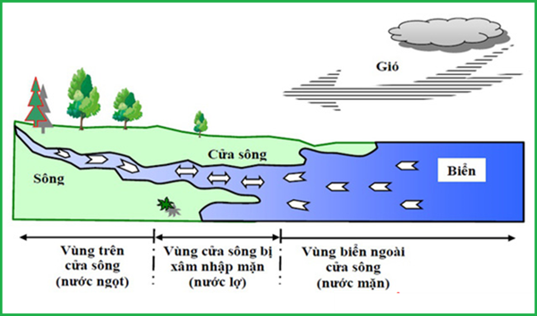
Hình 3. 1: Phân vùng nước theo vị trí tương đối

Vùng ven bờ thường được hiểu như là nơi tương tác giữa đất và biển, bao gồm các môi trường ven bờ cũng như vùng nước kế cận. Các thành phần của nó bao gồm các vùng châu thổ, vùng đồng bằng ven biển, vùng nước ven bờ và các đặc trưng ven bờ khác.

Vùng biển ven bờ có ranh giới trong là đường mép nước biển thấp nhất trung bình trong nhiều năm (18,6 năm) và ranh giới ngoài cách đường mép nước biển thấp nhất trung bình trong nhiều năm một khoảng cách 06 hải lý do Bộ Tài nguyên và Môi trường xác định và công bố.

3.2. Đặc điểm chính của nước ven bờ khu vực có tác động hoạt động khai khoáng
a/ Độ đục
Theo số liệu thực tế quan trắc nhiều năm tại các trạm thủy văn trên sông, độ đục nước sông trên lãnh thổ Việt Nam dao động từ 44 - 2,930g/m³, trạm có lượng độ đục trung bình lớn nhất có thể gấp tới 70 lần so với trạm có lượng độ đục trung bình nhỏ nhất và các sông thuộc hệ thống sông Hồng có độ đục lớn nhất so với toàn lãnh thổ, trong đó sông Đà có độ đục lớn nhất còn các lưu vực khác độ đục nước sông nhỏ hơn rất nhiều và vùng có lượng độ đục nhỏ nhất thuộc về các sông suối ngắn dải ven Quảng Ninh, Trung Bộ. Có thể thấy độ đục nước sông phân hoá theo các vùng khác nhau và chia thành các cấp độ đục [1; 2; 3; 32; 33; 34; 38;]:
Lượng độ đục < 100g/m³ được phân bố ở những vùng hạ du hai đồng bằng Bắc Bộ và Nam Bộ - nơi địa hình tương đối bằng phẳng có lớp phủ thực vật là ruộng lúa nước cùng với sự giảm sức tải của nguồn nước nên độ đục nước sông ở các vùng này thấp hơn. Ngoài ra khu vực có độ đục nhỏ hơn 100g/m³ còn được phân bố ở khu vực miền Trung mà nguyên nhân là các vật liệu xói mòn, rửa trôi do hoạt động khai thác mỏ, khai thác tài nguyên đưa xuống lòng sông.
Khu vực có lượng độ đục trung bình dao động từ (100 - 300)g/m³ được phân bố ở những khu vực núi trung bình và gò đồi trung du Bắc Bộ, vùng đồi gò ven biển miền Trung và vùng Đông Nam Bộ - đây là cấp độ đục phổ biến nhất lãnh thổ nước ta tiêu biểu là các trạm Hoà Duyệt (sông Ngàn Sâu)  = 102g/m³ ...
Quy luật biến đổi độ đục nước sông rất phức tạp vì lượng cát bùn trong nước sông phụ thuộc chặt chẽ vào các đặc điểm lưu vực (địa hình, địa chất, địa mạo, hình dạng sông, thổ nhưỡng, lớp phủ thực vật, ...) và các yếu tố khí hậu, phản ánh tình hình xâm thực bào mòn bề mặt lưu vực, tình hình bồi xói trong lòng sông.

b/ Nhiệt độ
Nền nhiệt độ của nước trung bình trên toàn lãnh thổ Việt Nam khá cao dao động từ 16,3 - 29,5ºC và thường nhỏ hơn nhiệt độ không khí từ 2 - 4ºC. Nhiệt độ nước có xu thế tăng dần theo sự giảm các vĩ độ địa lý từ Bắc vào Nam do sự gia tăng của nhiệt độ không khí. Vùng núi phía Bắc và Tây Nguyên có nhiệt độ nước thấp nhất từ 23 - 24ºC. Dọc theo bờ biển từ Quảng Ninh, đồng bằng Bắc Bộ, tới Trung Bộ và đồng bằng Nam Bộ nhiệt độ nước tăng dần từ 24 - 29ºC.
Tháng V thường có nhiệt độ trung bình cao nhất ở nhiều vùng trên lãnh thổ nước ta. Vùng núi phía Bắc nhiệt độ trung bình cao nhất xuất hiện vào tháng V, VI, VII, vùng Quảng Nam, Quảng Ngãi là tháng VII, VIII. Nhiệt độ nước trung bình tháng thấp nhất thường rơi vào mùa đông. Vùng Bắc bộ và Bắc Trung bộ nhiệt độ nước tháng thấp nhất là tháng I; Nam Trung bộ và Nam bộ là tháng XII.
c/ Độ khoáng hóa
Độ khoáng hóa nước sông suối Việt Nam thường rất thấp do nước mưa tiếp xúc với bề mặt lưu vực đã bị rửa trôi nhiều trước khi gia nhập vào sông và trong sông diễn ra quá trình trao đổi nước nhanh. Theo phân loại của Alekin, nước sông Việt Nam thuộc vào loại nhạt (M < 200mg/l) tới trung bình (M < 500mg/l) và có sự phân hoá theo không gian. Nhìn chung độ khoáng hóa có xu thế giảm dần theo vĩ độ địa lý từ bắc vào nam lãnh thổ tại khu vực miền Bắc nước sông có độ khoáng hóa trung bình trên 200mg/l, độ khoáng hóa chỉ đạt từ (100 - 200)mg/l ở các lưu vực miền Trung và tới khu vực miền Nam, độ khoáng hóa đạt dưới 100mg/l. Đặc biệt đối với các lưu vực sông có phần diện tích nước ngoài lớn độ khoáng hóa cũng có khác biệt như lưu vực sông Hồng, lưu vực sông Mekong với độ khoáng hóa lớn hơn tuy nhiên cũng chỉ nằm trong ngưỡng có 200mg/l < M < 500mg/l. Sự biến đổi của độ khoáng hóa nước sông phụ thuộc rất lớn vào các điều kiện tự nhiên: khí hậu (đặc biệt là chế độ nhiệt ẩm, mưa...) và các yếu tố mặt đệm (địa hình, cấu trúc địa chất và thổ nhưỡng, lớp phủ thực vật, mạng lưới sông suối...). Theo số liệu quan trắc nhiều năm của các trạm định kỳ trên sông cộng với tài liệu của các đợt khảo sát chất lượng nước chuyên đề trên lãnh thổ nước ta có thể chia thành các vùng có các cấp độ khoáng hoá:
Độ khoáng hóa dưới 100mg/l được phân bố ở những khu vực có cấu tạo sa thạch, diệp thạch và vùng bằng phẳng được cấu tạo bởi phù xa cổ do quá trình rửa trôi kéo dài đất bạc mầu như các lưu vực sông Kỳ Cùng (Lạng Sơn 100 mg/l), lưu vực sông Đồng Nai (trạm Trị An 50,4mg/l, Tà Pao 65,3mg/l, Phước Hoà 42,8mg/l, Dầu Tiếng 48,8mg/l, Gò Dầu Hạ 73,1mg/l).
- Các lưu vực mà nền địa chất là các đá cứng (Gnai, granit, riolit...) có độ khoáng hoá từ (100 - 200) mg/l điển hình là các lưu vực thuộc các sông ngắn khu vực miền Bắc Trung Bộ... như lưu vực sông Đà (Lai Châu 167mg/l, Hoà Bình 182mg/l), lưu vực sông Mã (Cẩm Thủy 199mg/l, Giàng 166mg/l), lưu vực sông Gianh (Đồng Tâm 115mg/l)...
Ngoài sự biến đổi theo không gian, độ khoáng hóa nước sông còn có sự biến đổi theo thời gian nhưng sự biến đổi này không thể hiện rõ ràng. Nhìn chung độ khoáng hóa nước sông có xu hướng tăng hơn vào mùa kiệt khi nguồn cung cấp nước cho sông là nước ngầm tiếp xúc lâu với các tầng đát đá trên bề mặt tuy nhiên chỉ tăng cao nhất khoảng 40mg/l so với độ khoáng hóa nước sông trong mùa lũ mặc dù trong mùa lũ mưa có tác dụng bào mòn bề mặt nhưng lượng nước lớn đã làm hoà loãng hơn. Như vậy độ khoáng hóa nước sông có quan hệ tỷ lệ nghịch với lưu lượng nước trong sông. Độ khoáng hóa nước sông có xu hướng giảm dần từ Bắc vào Nam và từ thượng du xuống hạ du lưu vực.
d/Thành phần các ion
Ion bycacbonnat (HCO3-) không những có hàm lượng lớn nhất trong tổng Anion mà còn chiếm từ 30 - 70% độ khoáng hóa và có quan hệ tỷ lệ thuận với độ khoáng hóa. Tuy nhiên, đôi khi HCO3- có xu hướng tỷ lệ nghịch với độ khoáng hóa, ví dụ đối với hệ thống sông Đồng Nai.
Với các Cation có mặt trong nước, các ion có cũng có sự phụ thuộc vào độ khoáng hóa. Khi độ khoáng hóa M > 100 mg/l, ion Ca⁺² chiếm tỷ lệ cao và ngược lại khi M < 100mg/l ion Na⁺ có hàm lượng lớn hơn cả.
Theo phân loại của Alekin, nước sông Việt Nam thuộc vào lớp Bycacbonat nhóm Canxy kiểu I với các sông suối có độ khoáng hóa M > 100mg/l và lớp Bicacbonat nhóm Natri ở những sông có độ khoáng hóa M < 100mg/l.
Các ion khác như Mg⁺², K⁺, Cl⁻, SO4-2 thương có hàm lượng nhỏ và ít phụ thuộc vào sự biến động của độ khoáng hóa.
e/ Hàm lượng các thành phần khác
Silic: silic là yếu tố rất phổ biến trong lớp vỏ trái đất và thường có mặt trong nước sông dưới dạng SiO32-, tuy nhiên do tính chất hoà tan kém nên hàm lượng này ít biến đổi theo thời gian ở từng khu vực. Theo các số liệu dã quan trắc hàm lượng SiO32- trong nước sông dao động từ 5 - 21mg/l và có sự phân hoá theo không gian rất rõ nét. Các sông suối miền Bắc có hàm lượng SiO32- (trên 10mg/l)lớn hơn rất nhiều so với các sông miền Trung và miền Nam (dưới 10mg/l).
Ni tơ: Các ion N tồn tại trong nước dưới các dạng NO3-, NO2-, NH4+ và sự chuyển hoá các dạng này thể hiện các tính chất khác nhau của nước. Trong nước tự nhiên thường chỉ xuất hiện NO3- và hàm lượng này không vượt quá 1 mg/l. Ion NO2- không thường xuyên xuất hiện trong nước và quá trình chuyển hoá từ NO3- sang NO2- được coi là dấu hiệu ô nhiễm các chất hữu cơ, nhìn chung nước các sông suối thường ít xuất hiện ion này. NH4+ là ion không có mặt trong nước sông tự nhiên và khi xuất hiện thể hiện ô nhiễm nước bởi các chất hữu cơ. Nguồn cung cấp các ion N trong nước các sông từ không khí và từ các loại phân bón của cây trồng, trên lãnh thổ Việt Nam do tính chất sử dụng đất canh tác lâu đời nên hàm lượng ion này có sự gia tăng trong từng vùng chịu ảnh hưởng của các loại phân đạm vì vậy đối với các sông thuộc vùng núi, đồi hàm lượng các ion N thường thấp hơn nhiều so với các sông vùng đồng bằng do ảnh chịu ảnh hưởng của các loại phân bón phục vụ canh tác nông nghiệp. Điều này được thể hiện rõ nét nhất đối với vùng đồng bằng Bắc Bộ, hàm lượng NO3-, NO2-, NH4+ cao hơn so với các sông suối khác trên toàn lãnh thổ nước ta.
Phốt pho: có mặt trong nước sông tự nhiên dưới dạng PO4-3 và hàm lượng này dao động trong khoảng từ 0.2 - 0.7mg/l. Cũng như đối với các ion có nguồn gốc nitơ, hàm lượng PO4-3 có xu hướng gia tăng do ảnh hưởng của các loại phân bón tuy nhiên
do dễ bị phân hủy nên hàm lượng PO4-3 có mặt trong nước không cao.
Sắt: Hàm lượng ion sắt (Fe⁺² + Fe⁺³) có giá trị biến động rất mạnh theo không gian và thời gian biến đổi từ 0.1mg/l tới 10mg/l, phụ thuộc rất chặt chẽ vào độ pH của nước sông. Khi độ pH thấp, hàm lượng (Fe⁺² + Fe⁺³) tăng và ngược lại vì vậy đối với các sông miền Bắc nước ta hàm lượng (Fe⁺² + Fe⁺³) thường thấp hơn nhiều (đạt dưới 1mg/l) so với các sông miền Nam (3mg/l, thậm trí cao hơn nữa).
f/ Hàm lượng các chất hữu cơ
Hàm lượng các chất hữu cơ có mặt trong nước tự nhiên thường có giá trị rất thấp, có độ oxy hóa dao động từ 1 - 4mg/l. Theo quy định của Viện Vệ sinh dịch tễ Việt Nam, nước các sông suối trên lãnh thổ nước ta rất nghèo chất hữu cơ (L < 2mg/l) tới nghèo chất hữu cơ (L < 5mg/l).
g/ Các ion vi lượng
Hầu hết các yếu tố vi lượng như Al⁺³, Cu⁺², Pb⁺², Zn⁺², As⁺³, Hg⁺², Mn⁺²... đều có giá trị rất nhỏ và nằm trong giá trị cho phép của vật nuôi, cây trồng. Riêng đối với các ion I⁻, Br⁻ có giá trị nhỏ (so với tiêu chuẩn nước dùng) ở các lưu vực sông vùng có địa hình đồi núi (thuộc phần thượng nguồn).
i. Độ pH
Nước các sông suối trong khu vực miền trung Việt Nam thường có phản ứng trung tính, với độ pH thường lớn hơn 6.5. Tính chất của nước rất phụ thuộc vào độ khoáng hóa nước sông, nước sông có độ khoáng hóa thấp độ pH thấp và ngược lại. Ngoài ra độ pH còn phụ thuộc vào các điều kiện địa hình trong lưu vực, đặc biệt là độ chia cắt sâu của lòng sông, với các lưu vực độ chia cắt sâu lớn, lòng sông ăn sâu vào đá gốc nước mang tính kiềm yếu độ pH cao và đối với những lưu vực có lòng sông nông nằm vào tầng phong hoá nước sông mang tính acid nên độ pH thấp. Điều này được thể hiện rất rõ ở nước sông khu vực Bắc trung Bộ và nhất là khu vực Nam trung Bộ.
k. Độ cứng
Theo phân loại của Alekin, nước các sông suối trên lãnh thổ Việt Nam dao động trong khoảng từ nước rất mềm tới mềm với tổng độ cứng (Độ cứng = 0.15 - 2.62me/l) và có quan hệ chặt chẽ tới độ khoáng hóa của nước sông theo tương quan tỷ lệ thuận. Các sông và nước ngầm trong khu vực có độ cứng trung bình. Trong tổng độ cứng, độ cứng tạm thời chiếm ưu thế rất lớn (đạt từ 70 - 90%), nhưng chưa xuất hiện độ cứng vĩnh cửu bằng 0.
l. Ô nhiễm
Cho đến nay với các hoạt động như khai thác khoáng sản... đã làm ô nhiễm nguồn nước mặt, nước ngầm dải ven biển một cách đáng báo động. Hầu hết các con sông ở dải ven biển hầu như đều bị ô nhiễm bởi các chất dinh dưỡng, hữu cơ, các ion độc hại và vi sinh vật ở các mức độ khác nhau. Nhìn chung, các sông có lưu vực nhỏ thường có mức độ ô nhiễm cao hơn các sông có lưu vực lớn. Để đánh giá mức độ ô nhiễm của các sông, chúng tôi đánh giá chất lượng nước sông của từng khu vực:

3.3. Tác động của khai thác khoáng sản đến môi trường nước ven bờ
Môi trường nước vùng ven bờ là môi trường chịu nhiều ảnh hưởng và nghiêm trọng nhất của việc khai thác khoáng sản.
Tùy theo từng loại khoáng sản mà con người có phương thức khai thác, chế biến và tàng trữ cho thích hợp để đưa lại hiệu suất cao nhất. Cho dù khai thác khoáng sản bằng công nghệ nào đi nữa thì hậu quả mà môi trường vùng ven bờ phải gánh chịu cũng rất nghiêm trọng. Khai thác một số khoáng sản ven bờ Việt Nam gồm:
* Cát thủy tinh: Cát thủy tinh ở nước ta có hàm lượng SiO₂, độ tinh khiết, độ trắng cao, đủ điều kiện để sản xuất các mặt hàng thủy tinh dân dụng và các mặt hàng thủy tinh cao cấp. Cát thủy tinh phân bố ở nhiều nơi, tuy nhiên những nơi tập trung thành mỏ không nhiều. Theo đánh giá của các nhà nghiên cứu, các mỏ cát thủy tinh ở nước ta đều thuộc cỡ nhỏ đến cỡ trung bình và phân bố ở: Vân Hải (Quảng Ninh), Nam Ô (Đà Nẵng), Quảng Ngãi, Nha Trang. Cát trắng là một trong những khoáng sản chính ven biển Việt Nam, phân bố rải rác dọc bờ biển từ Bắc đến Nam. Hiện nay có khoảng 20 mỏ đã được tìm kiếm, thăm dò với tổng trữ lượng khoảng 584 triệu tấn.
* Titan: các điểm và mỏ quặng titan phân bố dọc theo đường bờ biển từ Móng Cái (Quảng Ninh) tới Nam Trung bộ. Trữ lượng titan dự báo đạt 22 triệu tấn. Trữ lượng đã thăm dò đánh giá là 16 triệu tấn. Thành phần quặng là inmenit, rutin, có kích thước hạt từ 0,5mm đến 2,3mm nằm trong cát ven biển. Hiện nay một số địa phương đã tiến hành khai thác inmenit và rutin để xuất khẩu như ở Hà Tĩnh, Quảng Trị…
* Đất hiếm: thành phần quặng là khoáng vật xenotin và monazit, có mầu hồng xám hoặc lục với kích thước hạt từ 0,5mm đến vài milimet, nằm trong cát ven biển. Những diện tích chứa quặng phân bố dọc bờ biển từ Móng Cái (Quảng Ninh) đến Vũng Tàu. Kết quả nghiên cứu cho thấy hàm lượng monazit, xenotin, đạt từ 90% đến 95% không thua kém chất lượng khoáng vật cùng loại của một số nước trên thế giới. Hiện nay đất hiếm đã được khai thác để phục vụ cho các ngành công nghiệp: sản xuất thủy tinh cao cấp, thực phẩm, sản xuất phân vi lượng, thuốc trừ sâu, thuộc da… Trữ lượng của đất hiếm nằm trong sa khoáng ven biển nước ta khoảng 300.879 tấn.
* Tài nguyên muối: muối biển là tài nguyên lớn của nước ta. Việt Nam có đường bờ biển dài 3260km. Độ muối trong nước biển trung bình 3,2%, xấp xỉ độ muối bình quân ở đại dương. Do hình thể kéo dài theo chiều kinh tuyến và nằm trong vùng khí hậu nội chí tuyến gió mùa ẩm nên có sự phân hoá thành hai kiểu: kiểu chí tuyến ở miền Bắc và kiểu xích đạo ở miền Nam. Vì vậy, mặc dù có số giờ nắng cao song do độ ẩm lớn, mưa nhiều nên ảnh hưởng không nhỏ tới thời vụ sản xuất cũng như năng suất muối ở khu vực.
Như vậy tài nguyên khoáng sản biển Việt Nam phong phú và đa dạng, Nhà nước cần có sự đầu tư thích đáng cho vấn đề khai thác tài nguyên khoáng sản biển, nhằm tạo ra nguồn động lực cho sự phát triển của đất nước trong thời kỳ hội nhập, khắc phục tình trạng ô nhiễm môi trường và duy trì một nền kinh tế ổn định, môi trường sống an toàn cho nhân dân.

3.3.1. Các tác động gián tiếp đến vùng nước ven bờ
a, Tác động đến môi trường không khí
- Ô nhiễm bụi: Đặc biệt việc áp dụng khoa học kỹ thuật hiện đại, các loại phương tiện vận chuyển mới khiến lượng bụi thải từ các loại động thăm dò, khai thác, chế biến và vận chuyển đang là một thách thức lớn đối với việc kiểm soát lượng bụi do chúng thải ra.
- Các nguồn thải hiện nay đang có xu hướng gia tăng cả vế số lượng và quy mô. Các hợp chất khí CO2, SO2, CO, bụi, v.v. được sinh ra do các công đoạn nổ mìn, các phương tiện vận chuyển là rất lớn. Các khí này sẽ tạo nên mưa axít làm ảnh hưởng đến môi trường nước và sinh vật.

Hình 3. 2: Khí thải Nhà máy xỉ titan Bình Định tại xã Mỹ Thành, huyện Phù Mỹ
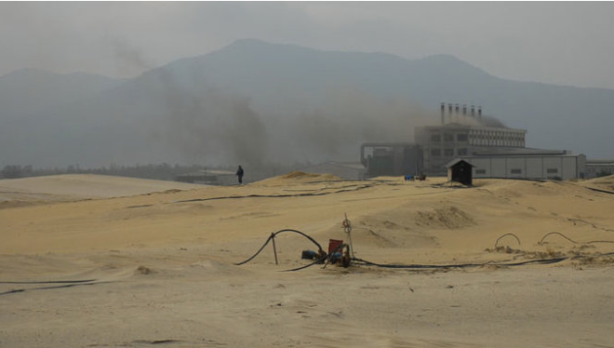
b, Tác động đến môi trường đất
Những vùng có các mỏ khai thác khoáng sản, vật liệu xây dựng đã gây ô nhiễm về kim loại nặng, xạ … như các tỉnh thành Miền Trung giàu tài nguyên khoáng sản.
Gần đây tình trạng khai thác trái phép cát, sỏi sử dụng tàu cuốc, xe múc, máy nổ làm huỷ hoại môi trường sinh thái, làm sạt lở đất, làm biến đổi dòng chảy sông, và thay đổi chất lượng nước sông. Cùng với đó, hoạt động khai thác khoáng sản phát triển bên ngoài khu vực nông thôn, đặc biệt khai thác khoáng sản đầu nguồn, thải các chất gây ô nhiễm theo dòng chảy mặt hoặc phát tán qua môi trường không khí, gây ảnh hưởng đến chất lượng môi trường. Điển hình là hoạt động khai thác mỏ than lộ thiên, do phải bốc xúc một lượng đất đá thải khá lớn, đất đá bị đào xới. Công tác thải bỏ chất thải được lập kế hoạch một cách qua loa có thể gây cằn cỗi một diện tích lớn đất đai, gây khó khăn cho việc cải tạo trong tương lai và có thể dẫn đến những tác động rất bất lợi về mặt cảnh quan.
Thảm họa ô nhiễm môi trường do khai thác titan ven biển: Do sa khoáng titan nằm sâu hàng chục mét, có nơi hàng trăm mét dưới mặt đất, nhưng các công ty khai thác chỉ có công cụ khai thác thô sơ, sau khi khai thác không hoàn thổ nên mặt đất bị cày nát, loang lổ hố. Mối đe dọa tiềm tàng lớn hơn được đặt ra bởi sự xâm nhập của ô nhiễm đất vào tầng nước ngầm được sử dụng cho con người, đôi khi ở những khu vực dường như rất xa so với bất kỳ nguồn gây ô nhiễm rõ ràng trên mặt đất.

3.3.2. Các tác động trực tiếp đến vùng nước ven bờ
Titan: Trong thời gian đầu khai thác quặng Titan ở ven biển Việt Nam, phương thức khai thác là thủ côngnhư ở Hà Tĩnh, hiệu suất kém, độ sâu khai thác nông, chỉ lấy phần quặng nằm gần bề mặt cồn cát. Với công nghệ lạc hậu, người ta chỉ tuyển thô, lấy khoáng vật nặng là ilmenit đạt tỷ lệ khoảng 52% TiO2 rồi đem xuất khẩu dưới dạng nguyên liệu thô.
- Trong thời gian gần đây trên địa bàn các tỉnh Hà Tĩnh, Bình Định và một số nơi khác đã tiến hành chế biến quặng Titan ở mức sâu hơn. Các công ty khai thác Titan chẳng những đã thu hồi được zircon, mà còn nghiền zircon thành bột mịn để xuất khẩu. Khoáng nặng ilmenit được tuyển sạch hơn, đạt đến mức hàm lượng 55-57% TiO2, sau đó dùng phương pháp thiêu kết để tạo ra một sản phẩm mới đạt tỷ lệ hàm lượng 92 - 95% TiO2.
- Dần về sau các tỉnh miền Trung chuyển sang khai thác quặng Titan bằng cơ giới, độ sâu khai thác lớn, lấy cả lớp quặng dưới sâu như ở Thừa Thiên Huế, Bình Định, Bình Thuận.
- Kỹ thuật khai thác quặng Titan trên cồn cát về cơ bản tương tự nhau: Dùng sức nước để phá vỡ các lớp cát chứa quặng, dùng phương tiện cơ giới đào xúc, bơm hút bùn cát lên để tuyển thô bằng trọng lực nhờ sức nước thông qua vít xoắn, vận chuyển về xưởng để tuyển tinh, tách riêng các KVN, sau đó tiếp tục chế biến sâu: hoàn nguyên ilmenit, luyện xỉ titan, chế biến rutil nhân tạo, sản xuất bột màu pigment,… tạo ra sản phẩm có giá trị và hiệu quả kinh tế cao hơn, rồi xuất sản phẩm ra thị trường thế giới và trong nước.
- Các doanh nghiệp đang khai thác titan tại Bình Thuận đều sử dụng nguồn nước ngầm.Các công trường khai thác titan tại đây hàng chục vòi nước bơm bào hồ chứa, nước bắn vào núi để lấy cát, nước dùng để tuyển quặng, nước đẩy tintan vừa tuyển về bãi chứa. Cả một dây truyền như vậy cần tới một lượng nước khổng lồ gây suy giảm cả về trữ lượng và chất lượng nước ngầm tại đây.
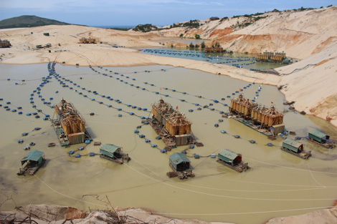
Hình 3. 3: Khai thác titan ở Bình Thuận
- Các thân quặng sa khoáng titan ven biển Việt Nam thường nằm trong các cồn cát ít được cây cối, thảm thực vật che phủ, và lớp phủ thường tương đối mỏng. Đây là yếu tố khiến quặng sa khoáng titan chứa chất phóng xạ dễ dàng phát tán ra môi trường xung quanh hơn khi bị tác động. Kết quả phân tích nước biển ven bờ khu vực cho thấy, hoạt độ phóng xạ α cao hơn từ 2,5 - 9 lần so với quy định, β cao hơn từ 5,4 - 10,4 lần. Phông phóng xạ gamma tại nơi tập kết sa khoáng rất cao so với mức tối thiểu của dị thường phóng xạ, có nơi cao gấp 26 - 36 lần so với phông phóng xạ tự nhiên.

Cát sỏi: Khai thác cát sạn ở vùng ven bờ một cách bất hợp lý đã ảnh hưởng đến các hệ sinh thái vùng bờ. Hầu hết cát được lấy từ các mỏ đá hoặc từ các bãi biển ven biển và nạo vét từ lòng sông, dẫn đến việc gây hại cho tầng nước ngầm, ngư nghiệp và các khu vực được bảo vệ.
- Nếu lượng cát bị hút quá nhiều tại một vị trí, nhất là nạo vét thông luồng, mực nước tại đó và thượng nguồn sẽ bị giảm.
- Độ dốc đáy sông và mặt nước tăng lên nên vận tốc dòng chảy cũng tăng theo, gây xói lở đáy và làm lộ ra các chỗ nông khác ở khu vực thượng nguồn cát được khai thác chủ yếu ở các sông lớn, như: sông Kiến Giang, sông Gianh, sông Son, sông Roòn, sông Long Đại… Trên nhiều đoạn sông này, lượng cát bị hút quá nhiều tại một vị trí khiến mực nước tại đó và thượng nguồn sẽ bị giảm, tăng độ dốc ở đáy sông gây xói lở hai bên bờ và làm lộ ra các chỗ nông khác ở khu vực thượng nguồn. Lòng sông bị hạ thấp còn dẫn đến mực nước ngầm hai bên bờ hạ thấp, gia tăng hạn hán khiến một số cây trồng bị chết và tạo ra những thay đổi đến hệ sinh thái. Nguồn nước ngầm hạ thấp còn ảnh hưởng đến hoạt động khai thác nước ngọt phục vụ sinh hoạt của dân cư, một số chân công trình bị lộ và nhanh chóng hư hỏng, phá hoại hệ sinh thái dưới lòng sông…
- Hoạt động của tàu, thuyền, máy hút cát sỏi: tạo hồ lắng làm nguồn nước tại khu vực có độ đục cao
- Nước thải của máy móc khai thác và phương tiện vận chuyển: Đa số nước thải không qua hệ thống xử lý mà xả thẳng vào nguồn nước sông.
- Dầu mỡ từ các phương tiện, máy móc cũng xả thẳng vào nước sông gây ô nhiễm dầu mỡ
Hoạt động khai thác các nguồn tài nguyên không tái tạo như dầu khí hay các loại khoáng sản khác ở vùng biển thường tạo ra những thay đổi về đặc tính trầm tích, phá hủy các quần xã sinh vật đáy; việc xây dựng các giàn khoan ngoài khơi thường xung đột với các mục đích khác trong khu vực
- Khi nước bị nhiễm bẩn bởi dầu, giữa mặt thoáng của nước và không khí hình thành một lớp dầu làm thay đổi quá trình trao đổi khí của nước, thay đổi sức căng bề mặt, pH, nhiệt độ, v.v. từ đó ảnh hưởng đến sinh hoạt và sự sống của các quần thể sinh vật khác.
- Lớp dầu ngăn cản không cho ánh sáng mặt trời xuyên thấu vào nước, làm chậm quá trình làm giàu oxy của nước biển, làm ngừng sự sinh sản hay giết chết các loài sinh vật nổi là nguồn thức ăn quan trọng cho động vật biển.
Vàng: Vàng được khai thác trên các núi xa vùng ven biển nhưng nước sông, ven biển vẫn chịu tác động do dòng chảy manh từ khu vự khai thác ra vùng cửa sông. Trong khai thác vàng, người ta đã sử dụng một lượng lớn thủy ngân để trích ly vàng trên cát dòng sông làm cho nước bị ô nhiễm Hg, CN-ngay tại các mỏ vàng đã được cấp phép, đa số các nhà máy không có hệ thống xử lý nước thải, tình trạng nước thải chưa qua xử lý chứa các loại hóa chất độc hại như xianua, thủy ngân rất bền vững trong môi trường do vậy tồn lưu trong đất, nước và sinh vật rất lâu gây hậu quả thứ cấp một cách lâu dài ảnh hưởng nghiêm trọng đến môi trường, gây ô nhiễm nguồn nước.
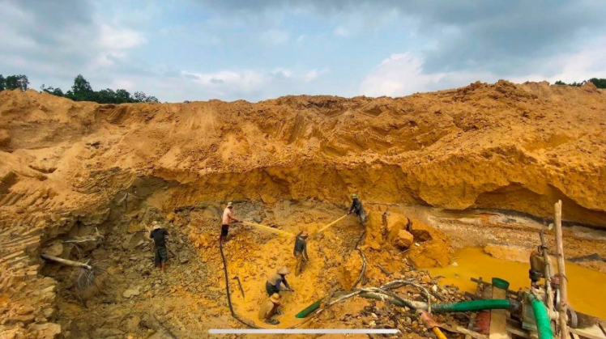
Hình 3. 4: Khai thác vàng trái phép ở xã Ba, huyện Đông Giang
Hình 3. 5: Hố khai thác titan tại Ninh Thuận
Hình 3. 6: Moong khai thác quặng sắt tại Thạch Khê – Hà Tĩnh trở thành hồ nước lớn
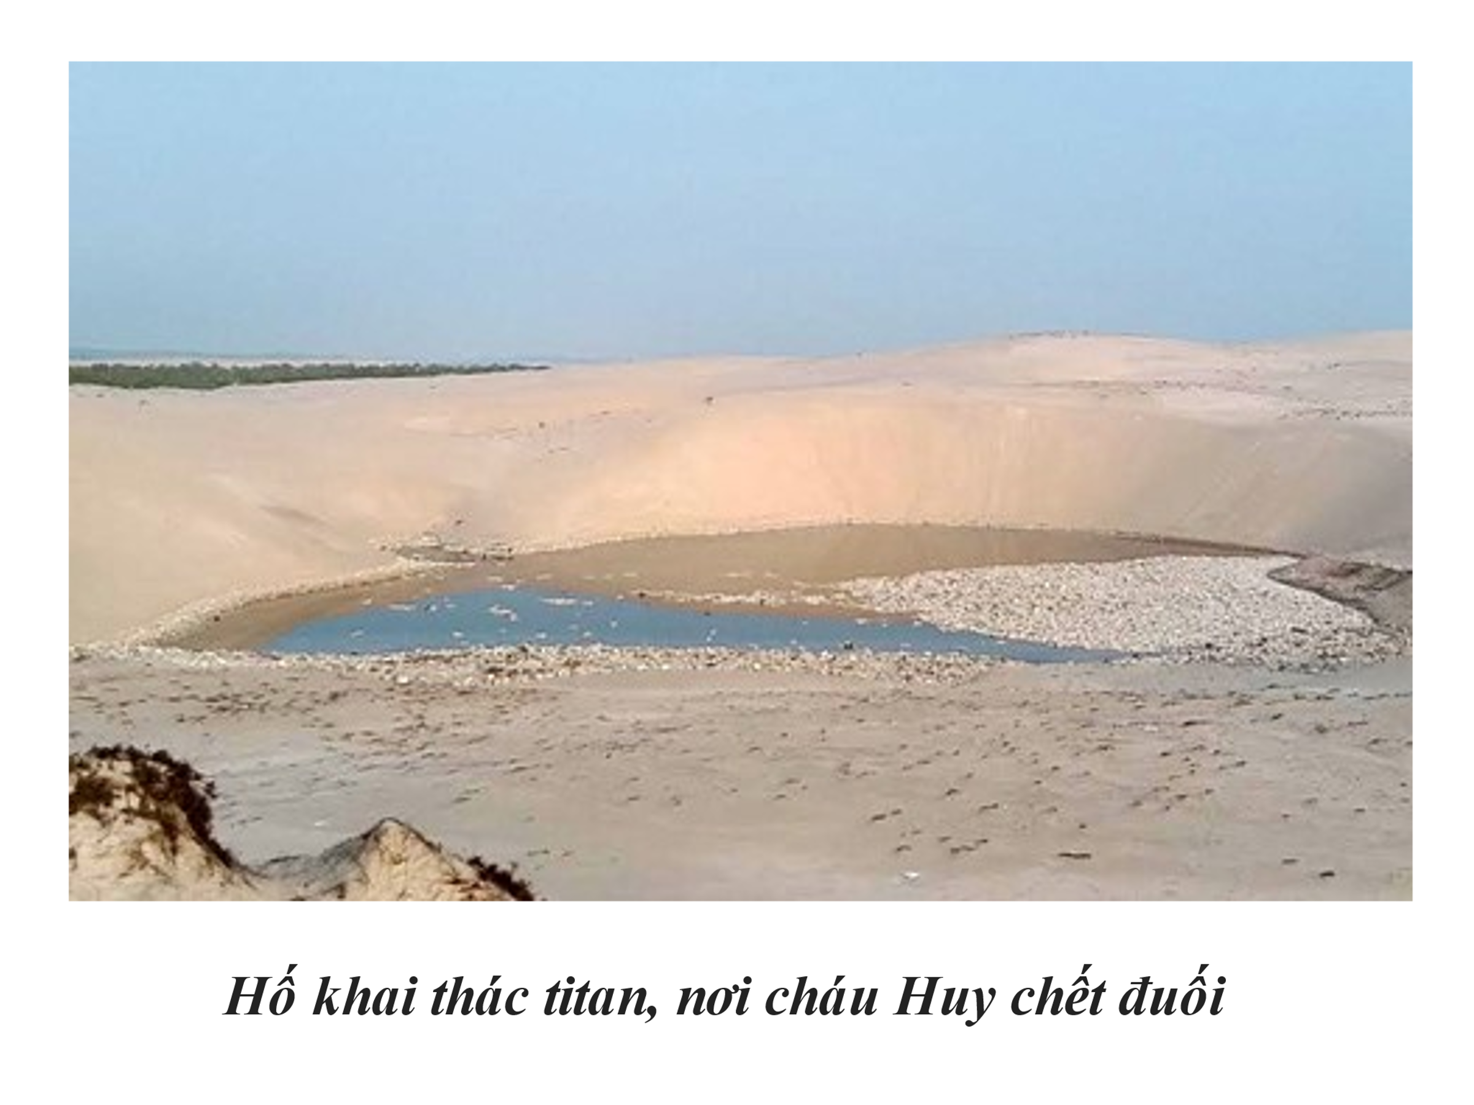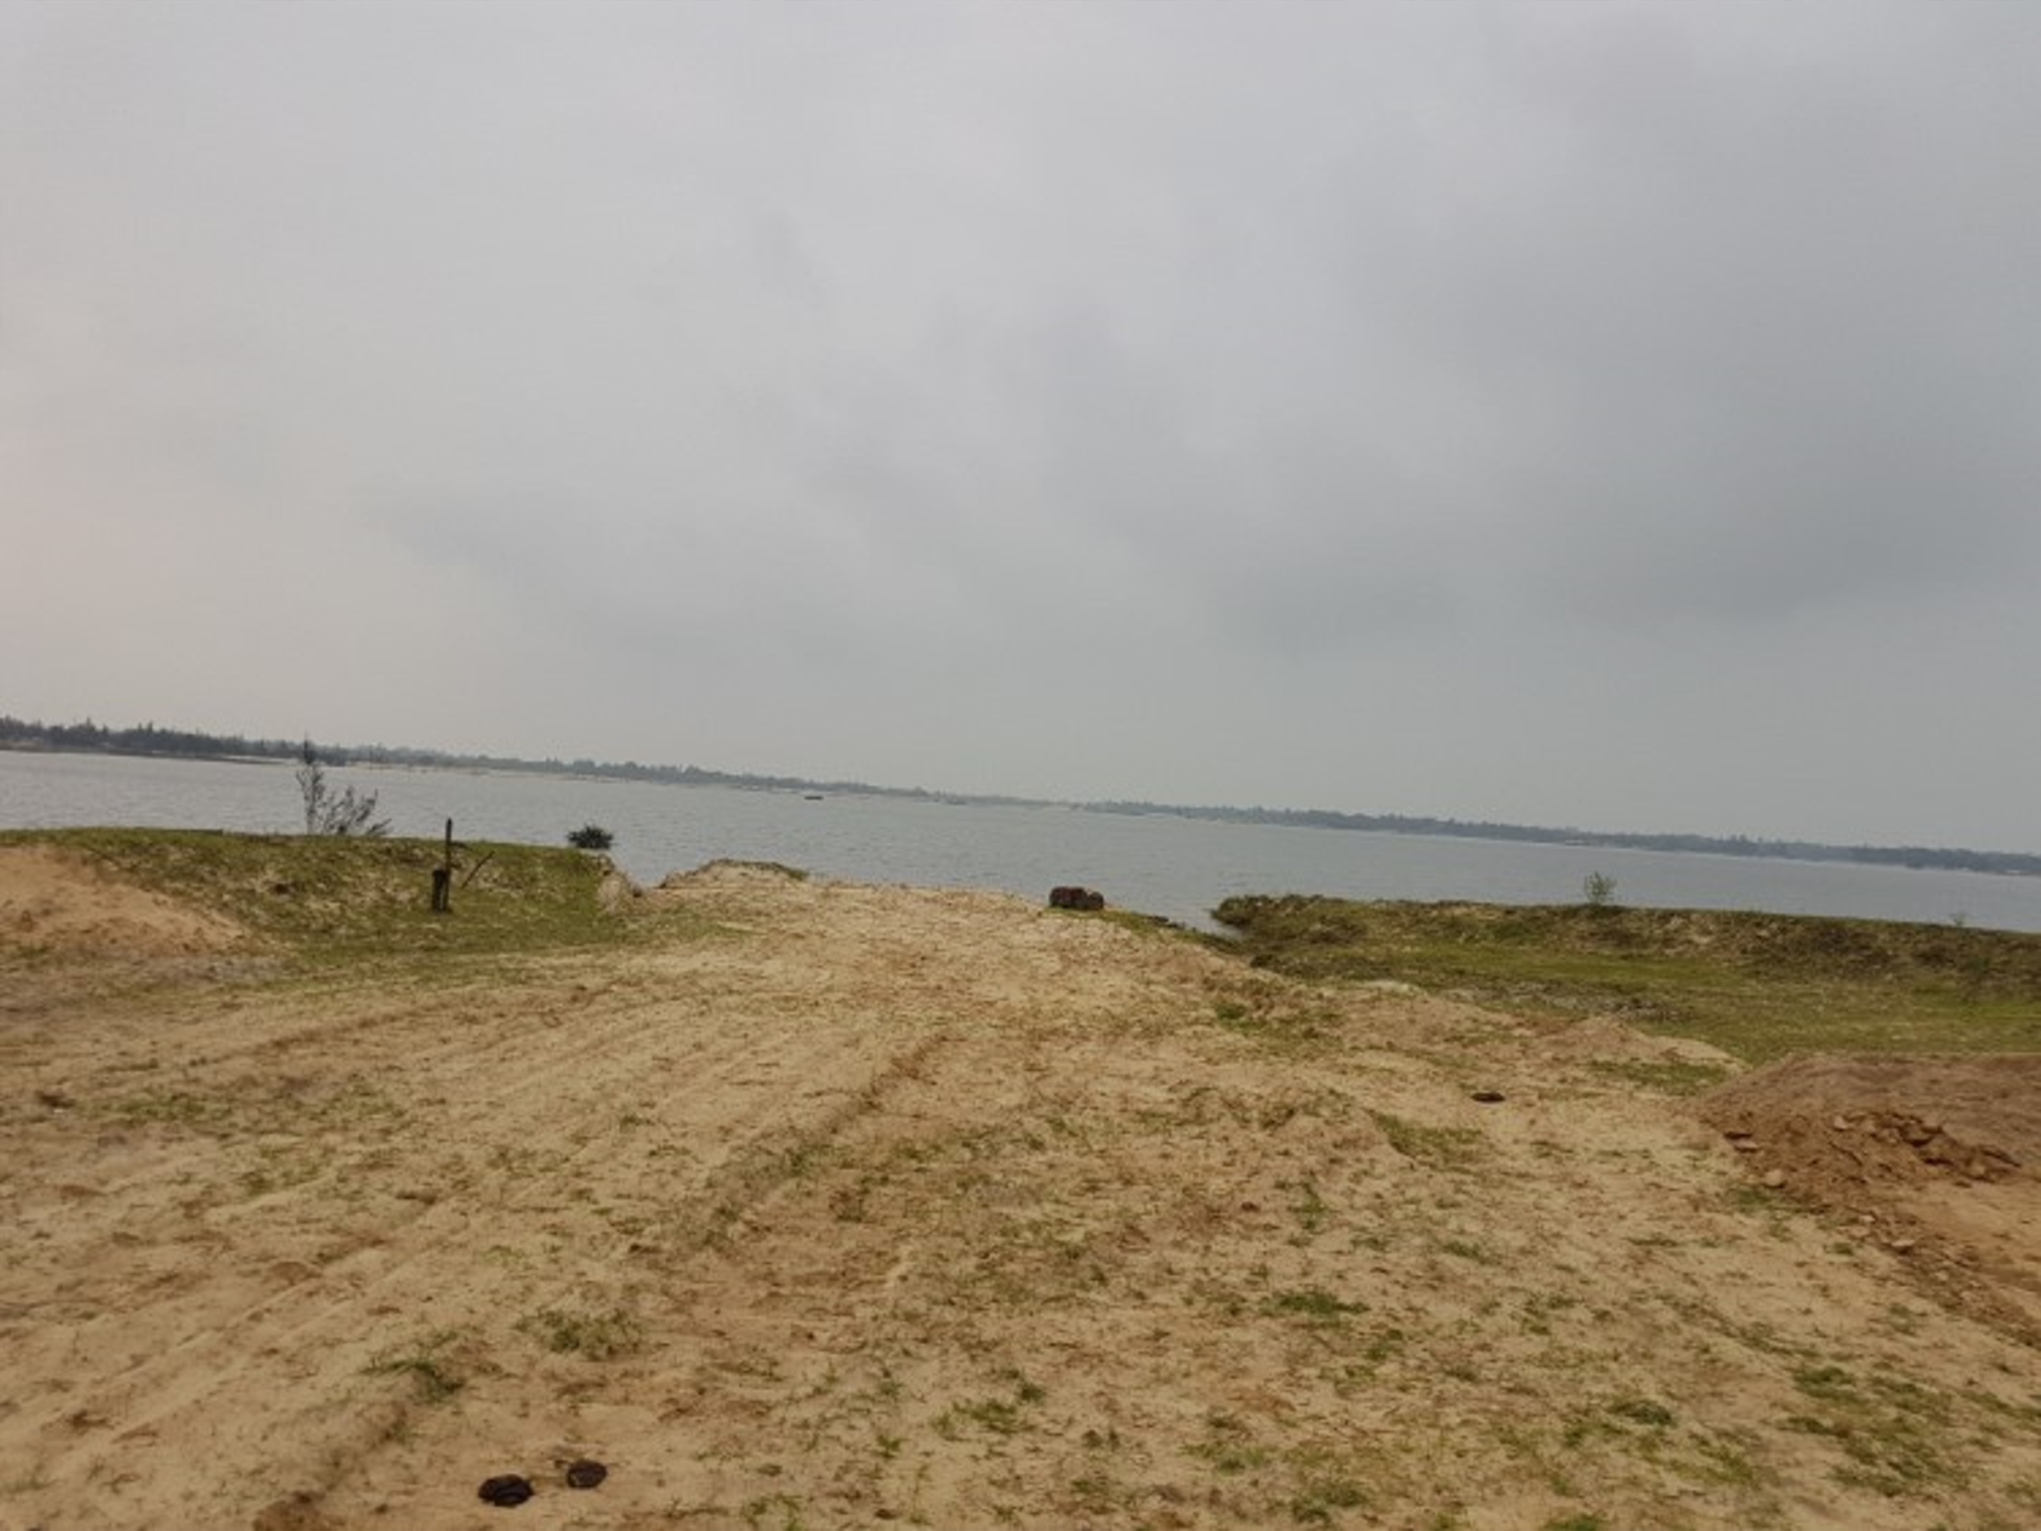
Nhiều vùng trên thế giới có các dãi trầm tích lớn về thiếc, crôm và các khoáng chất khác ở ven biển hay kế cận rừng ngập mặn. Việc khai thác các khoáng sản này đã làm mất đi các vùng rừng ngập mặn.
Hoạt động chảy tràn đem các chất ô nhiễm trên mặt đất và một số lượng lớn các vật liệu trầm tích vào vùng nước mặt làm suy thoái chất lượng nguồn nước, các chất ô nhiễm theo nước chảy tràn mang theo xăng dầu, nước làm nguội máy của các phương tiện thi công, các hóa chất liên quan đến chất nổ và các chất thải sinh hoạt khác làm ô nhiễm nghiêm trọng nguồn nước mặt.
Sự quản lý các phế phẩm và các tồn dư khác từ khai khoáng có thể dẫn tới một loạt các vấn đề ở vùng hạ lưu ven biển do những thay đổi về nơi cư trú, chất lắng đọng và hoá chất.
- Kết quả nghiên cứu môi trường nước một số khu vực ven biển miền trung
- Môi trường nước vùng bờ nghiên cứu
- Mạng lưới sông suối dải ven biển vùng gò đồi Bắc Trung Bộ (Thanh Hóa - Nghệ An): Chất lượng nước sông dải ven biển của Thanh Hóa, Nghệ An đều bị nhiễm mặn trong mùa kiệt, và độ mặn trên 1⁰/00 tồn tại trong 5 tháng (I - V), gây khó khăn cho việc khai thác nguồn nước ở đây. Đối với sông lớn như sông Mã, sông Lam bị nhiễm mặn hoàn toàn trong cả năm, thể hiện qua thảm thực vật cây chịu mặn ven bờ sông. Còn đối với các sông nhỏ khác, như sông Độ Ông, sông Dừa nhiễm mặn quanh năm trên toàn sông và các sông còn lại như sông Hoàng Mai, sông Khe Dua, sông Cửa Lò, độ mặn xâm nhập tới giữa sông. Chất lượng nước sông suối ở khu vực ven biển có sự biến động mạnh theo mùa dòng chảy.
Chịu tác động của các hoạt động phát triển KT - XH nhất là hoạt động khai khoáng mạnh mẽ nhất nên nước sông ở khu vực ven biển có dấu hiệu gia tăng của các chất dinh dưỡng cũng như các chất hữu cơ có mặt trong nước. Hàm lượng chất hữu cơ trên sông lớn có xu hướng ngày càng gia tăng, ví dụ năm 8/1999 hàm lượng BOD5, COD lần lượt đạt 7,5mg/l và 11mg/l, còn tháng VIII/2000 các trị số này đạt tới 10mg/l và 17mg/l và tới tháng IX/2002 các trị số này lần lượt là 16mg/l và 25mg/l. Như vậy việc bảo vệ môi trường đây cần phải có những biện pháp đúng và mạnh hơn nhằm giảm thiểu các chất thải gây ô nhiễm môi trường. Chất lượng nước sông dải ven biển đã có những dấu hiệu bị ô nhiễm chất dinh dưỡng và chất hữu cơ thêm vào đó ảnh hưởng của xâm nhập mặn nên việc sử dụng nguồn nước cho các hoạt động kinh tế xã hội là không thích hợp.
Thực tế quan trắc môi trường nước biển ven bờ cho thấy tình trạng ô nhiễm và suy thoái môi trường tại các cửa sông, cửa lạch do tác động của rác thải, nước thải phát sinh tổng hợp từ các hoạt động kinh tế và sinh hoạt của người dân. Theo kết quả phân tích, tình hình nước mặt trên các sông, cửa lạch, cảng biển và dải ven bờ đang có dấu hiệu ô nhiễm bởi kim loại nặng Fe, Mn, Cu, Zn, chất rắn lơ lửng (SS), dầu mỡ, chất hữu cơ và chất vi sinh... làm ảnh hưởng nghiêm trọng đến môi trường nước và hệ sinh thái ven bờ. Đặc biệt tại các bãi biển xã Ngư Lộc (Hậu Lộc), Hoằng Trường, Hoằng Phụ (Hoằng Hóa) và Hải Thanh (Tĩnh Gia) rác thải đổ bừa bãi ven biển đã kéo dài từ nhiều năm nay vẫn không có biện pháp khắc phục, dẫn đến tình trạng gây ô nhiễm môi trường và mất cảnh quan vùng biển.
Tóm lại, khi khai thác sa khoáng và cát sỏi đã gây tác động đến chất lượng môi trường nước dải ven biển miền trung Việt Nam. Các dấu hiệu ô nhiễm các chất dinh dưỡng, chất hữu cơ, kim loại nặng và tổng Coliform nhẹ ở hầu hết các sông suối và nước ven bờ đã xuất hiện một số điểm ô nhiễm như ở Thanh Hóa, Quảng Bình, Quảng Ngãi, Bình Định, Bình Thuận...

CHƯƠNG IV: ĐỀ XUẤT BIỆN PHÁP QUẢN LÝ VÀ PHÁT TRIỂN TÀI NGUYÊN NƯỚC VEN BỜ

Để giảm thiểu tác động tiêu cực của hoạt động khai thác khoáng sản sa khoáng và cát sỏi đến môi trường nói chung và môi trường nước nói riêng cần thực hiện những biện pháp sau đây:

4.1 Giải pháp đối với chất thải rắn
- Giải pháp giảm thiểu khối lượng chất thải
Một số biện pháp giảm thiểu lượng chất thải rắn trong khai thác và chế biến khoáng sản như: cải tiến công nghệ khai thác và tuyển quặng; xử lý tận thu khoáng sản từ chất thải; tái sử dụng chất thải rắn vào các mục đích khác như làm vật liệu cho các công trình dân dụng, san lấp hoàn thổ khai trường đã kết thúc, v.v. Ngoài ra, giải pháp về quy chế, chính sách được xem là một trong những giải pháp giảm thiểu chất thải có hiệu quả. Đối với từng khu vực khai mỏ có các quy định riêng về quản lý chất thải rắn. Các doanh nghiệp khai thác chế biến khoáng sản có vai trò rất quan trọng trong việc thực hiện quy chế xử lý chất thải rắn theo các tiêu chuẩn quốc gia và có thể đưa ra các quy định riêng để phù hợp với điều kiện cụ thể của doanh nghiệp. Cần có chính sách về công nghệ nhằm hạn chế sử dụng công nghệ gây ô nhiễm hoặc tiêu tốn nhiều năng lượng, khuyến khích hoặc bắt buộc sử dụng các công nghệ tiên tiến để xử lý chất thải rắn.
- Giải pháp xử lý chất thải rắn
a) Đối với đất đá thải:
Sử dụng đất đá thải từ khai thác để san lấp khai trường mỏ, san lấp moong lộ thiên đã kết thúc hay đem chôn lấp ở khu vực riêng hoặc đổ vào bãi thải đã được thiết kế sẵn. Đối với đất đá thải còn chứa hàm lượng lớn sulfua là nguồn sinh ra các dòng thải axit mỏ, do đó phương pháp xử lý tốt nhất là chọn nơi đổ thải để chôn lấp hay cách ly với môi trường xung quanh. Bãi chôn lấp cần rộng, chọn nơi có tầng sét tự nhiên phía dưới hoặc phải xử lý nhân tạo để có tầng không thấm nước phía dưới đáy và xung quanh hố thải. Cách ly bãi chôn lấp chất thải với môi trường xung quanh. Bố trí hệ thống thoát nước thải ở đáy hố thải dẫn tới nơi xử lý nước thải, chú ý để tránh để rò rỉ. Đồng thời cần phủ lớp sét dày hoặc lớp đất khó thấm nước trên bề mặt bãi thải để tránh ngấm nước hoặc rò rỉ. Lớp phủ này phải được bảo vệ tránh khô nứt và chịu được điều kiện nhiệt độ cao. Tuỳ theo đặc tính của từng loại đất đá thải mà thiết kế bãi thải và đổ thải cho phù hợp. Đất đá thải cũng có thể được tái sử dụng làm vật liệu san nền đường giao thông hoặc công trình xây dựng.
b) Đối với quặng đuôi:
Biện pháp phổ biến nhất mà phần lớn các doanh nghiệp khai thác chế biến khoáng sản ở nước ta đang áp dụng hiện nay là lưu giữ quặng đuôi lâu dài trong các hồ/đập thải được thiết kế sẵn. Đây cũng là biện pháp đang được áp dụng phổ biến trên thế giới. Tuy nhiên hồ thải quặng đuôi phải được thiết kế để tránh rò rỉ và có độ an toàn cao tránh sự cố tràn, vỡ đập thải. Khi thiết kế hồ/đập thải phải tính đến các rủi ro do điều kiện địa chất, khí hậu, thủy văn khu vực. Có nhiều giải pháp tách nước khỏi quặng đuôi như bốc hơi và lắng tràn tự nhiên, tháp lắng gạn, bơm hút, thoát nước ngầm v.v...Cần thu hồi tối đa lượng nước thải từ quá trình tách nước của quặng đuôi, hạn chế lượng nước thấm xuống đất và tái sử dụng cho sản xuất.
Quặng đuôi cũng có thể được xử lý cùng với đất đá thải. Việc đồng xử lý đất đá thải và quặng đuôi làm hạn chế quá trình ôxy hoá chất thải và do đó cũng hạn chế khả năng hình thành các chất ô nhiễm. Chú ý nếu để nước mưa chảy qua bãi thải thì có thể sẽ dễ gây xói mòn và lan truyền chất ô nhiễm trên mặt đất, còn nếu để nước mưa ngấm tự nhiên rồi thu hồi và xử lý thì có khả năng sẽ gây ô nhiễm nguồn nước ngầm. Đối với các mỏ kim loại, một số chất ô nhiễm có thể bao gồm chất rắn lơ lửng cao trong nước, hàm lượng cao các kim loại nặng, dòng thải axit hình thành từ chất thải chứa sulphide, hoá chất cyanide trong nước thải của quá trình khai thác vàng v.v... Một số biện pháp chính giảm thiểu ô nhiễm bao gồm thu hồi các chất có khả năng gây ô nhiễm và tăng cường các dòng thoát nước, rồi thu gom, xử lý và tuần hoàn nước.

4.2 Giải pháp đối với nước thải
+ Giải pháp giảm thiểu lượng nước thải
Cần xây dựng kế hoạch quản lý nước cho toàn bộ các hoạt động của mỏ. Nguyên tắc cơ bản và mục tiêu chính của hệ thống quản lý nước trong khai thác mỏ là cung cấp đủ nước về khối lượng và chất lượng cho sản xuất của toàn bộ mỏ và giảm thiểu tối đa ô nhiễm nước, đáp ứng các tiêu chuẩn/quy chuẩn môi trường. Việc lập kế hoạch quản lý nước dựa trên sự hiểu biết về toàn bộ hệ thống khai thác, về các chất có khả năng gây ô nhiễm và chu trình thuỷ văn của toàn bộ khu vực khai thác, chế biến. Kế hoạch quản lý nước cần được thực hiện từ khi mỏ bắt đầu các hoạt động thăm dò cho đến khi đóng cửa mỏ cũng như trong giai đoạn hoàn thổ và sử dụng đất sau khai thác.
Ngay sau khi thân quặng có triển vọng được xác định, phải bắt đầu ngay việc thu thập số liệu về môi trường để lập kế hoạch cho toàn bộ mỏ. Các số liệu liên quan tới việc quản lý nước bao gồm các thông tin về thuỷ văn và địa chất thuỷ văn như mưa, chất lượng nước, các lưu vực, tính thấm của đất đá khu vực, khả năng xói mòn đất và độ dốc, thành phần địa-hóa của các lớp đất đá v.v. Các thông tin này rất quan trọng trong xác định sự phân bố nước trong chu trình thuỷ văn ở khu vực mỏ. Các đặc điểm địa hoá của đất đá khu vực là thông tin quan trọng để xác định các nguồn gây ô nhiễm và thời gian tác động. Cần nghiên cứu sự phát triển hệ sinh thái khu vực, cụ thể là hệ sinh thái nước ở khu vực chứa chất thải. Các dữ liệu này sẽ đóng góp vào việc tính toán cân bằng nước cho các hoạt động khai thác-chế biến của mỏ. Xác định cân bằng nước theo mùa và có kế hoạch sử dụng nước.

4.3 Giải pháp kiểm soát ô nhiễm
Giảm thiểu tối đa lượng nước sử dụng trong khai thác và tuyển nhằm giảm lượng nước thải và như vậy sẽ hạn chế được khả năng gây ô nhiễm. Nước ô nhiễm cần được gom vào một nơi thích hợp và thuận tiện cho việc xử lý. Đối với khai thác mỏ titan và sa khoáng ven biển nên thu hồi nước vào một chỗ để có thể tái sử dụng cho nhà máy tuyển hoặc tập trung đưa về hệ thống xử lý lắng lọc trước khi thải ra môi trường nếu đạt tiêu chuẩn xả thải. Đối với khai thác lộ thiên, việc kiểm soát nước phụ thuộc chủ yếu vào địa hình của khu vực. Nước mưa chảy tràn trên mặt đất cần được thu gom vào các hố lắng và xử lý tương tự như đối với nước thải từ khai thác hầm lò. Đối với các mỏ lộ thiên trên các sườn đồi, cần hạn chế lượng nước mưa chảy tràn từ thượng nguồn vào khai trường bằng việc đào các các hào rãnh thu hồi lượng nước mưa này.
Đối với nước thải từ các nhà máy tuyển cần thu gom vào các hồ chứa. Các loại hoá chất sử dụng trong công nghệ tuyển quặng có thể bao gồm các loại thuốc tuyển hoặc cyanua do vậy đòi hỏi phải được lưu giữ và sử dụng theo đúng quy phạm. Các bể chứa và hệ thống ống dẫn phải được thiết kế để đề phòng rò rỉ. Ở khu vực kho chứa khu vực pha chế thuốc tuyển cần phải thiết kế các bể chứa bằng bê tông có dung tích đủ lớn có thể chứa hết được toàn bộ số thuốc tuyển (đặc biệt là các loại thuốc tuyển độc hại như cyanua) đề phòng sự cố thất thoát thuốc tuyển ra môi trường.
+ Giải pháp xử lý nước thải
Các chất rắn lơ lửng thường được xử lý bằng lắng trong các hồ thải/hồ lắng. Kích thước hồ thải/hồ lắng và vận tốc nước thải ra môi trường là hai yếu tố quan trọng khi thiết kế một hồ lắng để đảm bảo hiệu quả của quá trình lắng. Đối với xử lý các ion kim loại, có nhiều phương pháp để loại bỏ như phương pháp kết tủa, phương pháp trao đổi ion, phương pháp thẩm thấu, phương pháp hấp thụ bằng than hoạt tính. Tuy nhiên phương pháp kết tủa thường hay được sử dụng là sử dụng vôi để điều chỉnh độ pH nhằm chuyển các chất muối dễ tan thành các hydroxyt hoặc cacbonat hay các hydrocacbonat hoặc thành các muối sunfat ít tan hơn.
+ Xử lý dòng thải axit: Theo kinh nghiệm của một số nước như Thuỵ Điển, Canada và Australia cho thấy cách tốt nhất để tránh tác động xấu của dòng thải axit là ngăn chặn khả năng hình thành dòng thải axit. Giải pháp loại trừ dòng thải axit có thể khác nhau, tuỳ thuộc vào điều kiện cụ thể của từng mỏ, nhưng nguyên lý chung là đưa vào đất đá thải một khối lượng các khoáng trung hoà như đá vôi đủ để trung hoà hết lượng axit mà đất đá thải có thể tạo ra. Sau đó đổ thải vào các bãi thải đất đá và phủ lên trên bề mặt thải một lớp vật liệu cách ly không cho đất đá thải tiếp xúc với nước và không khí (phương pháp thải khô); hoặc đổ thải vào các hồ thải quặng đuôi sao cho đất đá thải bị chìm sâu trong nước (phương pháp thải ướt). Trong các trường hợp dòng thải axit đã hình thành thì phải trung hoà axit kết hợp với việc loại bỏ hoặc cố định các ion kim loại. Về bản chất, có thể chia thành nhóm các phương pháp sinh học và nhóm các phương pháp hoá học. Nguyên lý của phương pháp xử lý sinh học là tập trung nước thải axit mỏ vào các đầm tự nhiên hoặc đầm nhân tạo rồi sử dụng một số loài cỏ dại (như lau, sậy) và chủng vi sinh để trung hoà axit và cố định các ion kim loại. Phương pháp này thích hợp đối với các mỏ có quy mô khai thác lớn (khối lượng nước thải axit lớn) và ở những nơi có nhiều đầm lầy tự nhiên hoặc thuận lợi cho việc xây dựng các đầm ao nhân tạo. Ưu điểm của phương pháp xử lý sinh học là không sử dụng bất kỳ hoá chất nào nên không gây ô nhiễm môi trường. Tuy nhiên phương pháp xử lý sinh học lại có nhược điểm là thời gian xử lý kéo dài, thường phải mất hàng năm và cần một diện tích lớn.
Nguyên lý của phương pháp xử lý hoá học là sử dụng các phản ứng hoá học để trung hoà axit và loại bỏ các ion kim loại. Nói chung để trung hoà nước thải axit mỏ có thể sử dụng bất kỳ một hoá chất có tính kiềm: NaOH, KOH, sô đa, vôi mới nung, sữa vôi, đá vôi, đá phấn, đôlômit, thậm chí các phế thải có tính kiềm (như bùn thải từ nhà máy luyện alumin). Tuy nhiên, vôi mới nung, sữa vôi và đá vôi thường được sử dụng do chúng có hiệu quả xử lý cao đối với nhiều kim loại và có chi phí thấp. Đây là phương pháp rất thích hợp đối với các mỏ có qui mô khai thác nhỏ và ở những nơi không có các đầm lầy tự nhiên hoặc không có điều kiện xây dựng các đầm ao nhân tạo. Phương pháp xử lý hoá học có ưu điểm là thời gian xử lý nhanh, hiệu quả xử lý cao nhưng có nhược điểm là do sử dụng hoá chất nên có nguy cơ gây ô nhiễm cho môi trường.
+ Giải pháp đối với khí thải và bụi
Đối với các mỏ đang và sẽ hoạt động, việc quản lý ô nhiễm do khí thải và bụi cần chú ý những điểm cơ bản sau: (i) thường xuyên kiểm soát, giảm thiểu sự phát thải chất ô nhiễm khí ở khu vực khai trường và xưởng tuyển; (ii) giảm thiểu các tác động có hại; (iii) giảm thiểu các tác động riêng lẻ và sự tích tụ các chất ô nhiễm trong không khí. Để các hoạt động trên phù hợp với kế hoạch quản lý môi trường không khí của các mỏ, nên kết hợp với biện pháp quy hoạch, bố trí trong xây dựng, thiết kế các khu khai thác- tuyển; tuân thủ chặt chẽ các tiêu chuẩn, quy chuẩn kỹ thuật đối với chất lượng không khí đã ban hành, hạn chế quá trình phát thải bụi, khí ô nhiễm. Các biện pháp có thể áp dụng như sau:
i) Biện pháp quy hoạch, bố trí:
Trước khi khai thác một khu mỏ hay xây dựng nhà máy chế biến khoáng sản cần phải tiến hành lập báo cáo đánh giá tác động môi trường (ĐTM) dự báo các nguồn gây ô nhiễm. Nếu nồng độ chất ô nhiễm sinh ra cộng với nồng độ chất ô nhiễm nền có sẵn trong khu vực lớn hơn tiêu chuẩn, quy chuẩn cho phép thì phải tìm biện pháp để giảm thiểu các nguồn thải. Để giảm tác hại của nguồn ô nhiễm (đặc biệt tới khu dân cư) cần chọn đặt vị trí xưởng tuyển ở cuối hướng gió chủ đạo.
ii) Biện pháp quan trắc, giám sát:
Thông thường bụi và khí thải được quan trắc đo đạc, so sánh với các tiêu chuẩn, quy chuẩn về chất lượng không khí do Bộ TN & MT ban hành. Các yếu tố thời tiết như tốc độ và hướng gió, nhiệt độ không khí, mưa và độ ẩm cũng ảnh hưởng tới việc chất lượng quá trình quan trắc do vậy cũng cần được đo đạc. Ở nhiều khu vực, nguồn phát thải lớn và khó xác định thì cần phải cẩn thận khi lấy mẫu không khí xung quanh và có cán bộ kỹ thuật có chuyên môn hướng dẫn trước khi thực hiện.
iii) Biện pháp kiểm soát:
Các biện pháp kiểm soát để hạn chế sự phát thải ô nhiễm được thực hiện ở các giai đoạn của quá trình khai thác, chế biến khoáng sản. Biện pháp điều chỉnh nhằm hạn chế sự phát thải phụ thuộc vào các biện pháp quản lý, xử lý của doanh nghiệp khai thác chế biến khoáng sản, phụ thuộc vào trình độ công nghệ hiện tại, vào điều kiện khí hậu và khả năng lan truyền khí thải và bụi. Một số giải pháp đang được nhiều doanh nghiệp lớn ở nước ta áp dụng sau đây cần được tiếp tục phát huy và duy trì thực hiện. Đó là các biện pháp như: (i) Phun nước để giảm sự phát sinh bụi ở các đống chất thải khô, các đường giao thông, khu vực đang khai thác hay ở khu vực máy nghiền đập quặng; (ii) Dùng hàng rào cao ngăn xung quanh khu vực sản xuất, đặc biệt ở khâu nghiền đập, sấy; dây chuyền băng tải kín; (iii) Hạn chế không cho các đống thải tơi xốp tiếp xúc với môi trường không khí xung quanh; (iv) Trồng cây ở khu trống, trên bãi thải và xung quanh bãi thải; (v) Sử dụng biện pháp lọc bụi như lọc bụi tĩnh điện, lọc bụi túi vải hay giàn phun ẩm để thu bụi và giảm thiểu bụi; (vi) Hạn chế quá trình phá nổ, khoan trong lúc có gió mạnh và hạn chế nghiền quá mịn các hạt quặng, sử dụng loại thuốc nổ ít sinh ra khí thải độc hại; (vii) Hạn chế quá trình đổ thải từ độ cao dễ làm tung bụi thải; (viii) Nâng cấp đường giao thông nội bộ mỏ và trồng cây ven đường; (ix) Hạn chế tốc độ xe vận chuyển quặng trên đường (x) Thường xuyên bảo dưỡng thiết bị máy móc hoạt động trong khai thác và tuyển giảm lượng khí thải độc hại phát sinh; v.v

4.4 Đối với doanh nghiệp và công đồng, cần thực hiện:
Thứ nhất, xây dựng và nâng cao ý thức bảo vệ môi trường, hiểu biết về tầm quan trọng của môi trường trong doanh nghiệp xã hội.
Trong bối cảnh hiện nay khi mà ý thức về môi trường của xã hội đã được nâng cao cùng với sự cạnh tranh khốc liệt giữa các doanh nghiệp trong cùng một ngành, nếu doanh nghiệp chỉ quan tâm và chú trọng vào những lợi ích trong ngắn hạn, đồng thời đưa ra những chính sách và hành động có ảnh hưởng xấu đến môi trường thì hậu quả sẽ không chỉ là những hình phạt từ các cơ quan Nhà nước có thẩm quyền, mà nghiêm trọng hơn là sự tẩy chay của xã hội, doanh nghiệp sẽ không được cấp quyền khai thác và hoạt động khoáng sản nếu vi phạm nghiẹm trọng qui định. Chính vì vậy các doanh nghiệp cần thay đổi quan niệm là quan tâm đến môi trường không chỉ là vấn đề đạo đức mà những thiệt hại môi trường do doanh nghiệp gây ra sẽ trở thành những thiệt hại kinh tế cho chính bản thân doanh nghiệp. Như vậy để làm được những điều đó, bảo vệ môi trường cần bắt đầu bằng việc giáo dục ý thức bảo vệ môi trường cho các nhà quản trị doanh nghiệp và đội ngũ những người lao động trong các doanh nghiệp.
Thứ hai, xây dựng quy trình từng bước áp dụng quản trị môi trường trong doanh nghiệp
Để từng bước áp dụng kế toán quản trị môi trường trong thực tế, các doanh nghiệp cần tiến hành xây dựng quy trình gồm các bước cần tiến hành khi thực hiện một hệ thống kế toán quản trị môi trường.
Thứ ba, nhận diện đúng và đủ các khoản chi phí, lợi ích môi trường trên cơ sở nắm chắc đặc điểm tổ chức hoạt động sản xuất, quy trình công nghệ của doanh nghiệp
Như đã nhận định ở trên, phần lớn các doanh nghiệp hiện nay mới chỉ nhận diện được các chi phí môi trường trực tiếp, trong khi đó chỉ là một phần nhỏ trong tổng chi phí môi trường mà doanh nghiệp có thể phải gánh chịu. Chính vì vậy, việc nghiên cứu và hiểu biết đầy đủ về cách thức tổ chức hoạt động sản xuất, quy trình công nghệ của doanh nghiệp sẽ giúp xác định đúng và đủ các chi phí, lợi ích môi trường thực tế phát sinh. Theo quy trình đề xuất ở trên, các doanh nghiệp có thể đối chiếu thực tế tại đơn vị mình và lập bảng tổng hợp các khoản chi phí, lợi ích môi trường của doanh nghiệp gây tác động đến từng loại môi trường theo bảng chi phí và lợi ích môi trường của doanh nghiệp

Thứ tư, cụ thể hóa phương pháp thu thập thông tin chi phí, lợi ích liên quan đến môi trường
Chi phí, lợi ích môi trường phát sinh trong doanh nghiệp nhưng thường không được theo dõi và kế toán riêng mà được ẩn trong các khoản mục khác. Chính việc đơn giản hóa quá trình ghi nhận thông tin làm cho ý nghĩa của các khoản chi phí, lợi ích môi trường không được làm rõ, thông tin không đầy đủ nên chưa có tác dụng hỗ trợ các nhà quản trị trong việc ra quyết định, trong đó có các quyết định liên quan đến việc đề ra những biện pháp cụ thể làm giảm chất thải gây ô nhiễm môi trường tức là làm giảm chi phí cho môi trường. Với nội dung của các khoản chi phí, lợi ích môi trường rất đa dạng như trên, tác giả đề xuất bổ sung thêm tài khoản chi phí môi trường để phản ảnh riêng nội dung chi phí môi trường phát sinh trong doanh nghiệp. Như vậy, chi phí môi trường được tách ra từ chi phí sản xuất chung và chi phí quản lý doanh nghiệp. Chi phí môi trường trở thành một nội dung riêng trong giá thành sản xuất sản phẩm và giá thành sản xuất sản phẩm được xác định bằng chi phí sản xuất cộng chi phí môi trường.

KẾT LUẬN

Với thời gian gần một năm nghiên cứu nhóm tác giả đã hoàn thành bản báo cáo đề tài đúng thời gian và mục đích yêu cầu đề ra. Kết quả nghiên cứu cho thấy:
- Hoạt động khai thác khoáng sản sa khoáng và cát sỏi khu vực ven biển miền trung có ảnh hưởng tiêu cực đến môi trường nước nói riêng và môi trường nói chung. Các tác động bao gồm cả trực tiếp và gián tiếp đến môi trường nước.
- Hoạt động khoáng sản khu vực ven biển miền trung làm tăng hàm lượng các chất ô nhiễm (độ đục, độ muối, các kim loại nặng...) gây ảnh hưởng đến các nguồn nước mặt, nước biển và nước dưới đất.
- Báo cáo đã phản ánh bức tranh thực trạng diễn biến ô nhiễm môi trường nước trong khu vực khai thác, hoạt động khoáng sản ven biển miền trung
- Báo cáo đã đề xuất các giải pháp phòng ngừa giảm thiểu tác động của hoạt động khoáng sản đến môi trường cả bằng giải pháp kỹ thuật công nghệ và giải pháp quản lý. Các giải pháp đề xuất là phù hợp và cần được thực hiện một cách đồng bộ để có hiệu quản cao nhất là trong bối cảnh nền kinh tế đang phát triển nhanh, đa dạng nên yêu cầu nguyên vật liệu từ tài nguyên thiên nhiên ngày càng nhiều.

TÀI LIỆU THAM KHẢO
- Báo cáo về tình hình phát triển khu công nghiệp, khu chế xuất, khu kinh tế ở Việt Nam từ năm 2011 đến 2015. Bộ Kế hoạch & Đầu tư, 2016.
- Bộ Tài nguyên và Môi trường, 2010. Số: 39/2010/TT-BTNMT, Thông tư quy định quy chuẩn kỹ thuật quốc gia về môi trường.
- Bộ Tài nguyên và Môi trường, 2013. Số: 32/2013/TT-BTNMT, Thông tư Ban hành quy chuẩn kỹ thuật quốc gia về môi trường.
- Bộ TN&MT, 2005. Quy chuẩn kỹ thuật quốc gia về chất lượng nước mặt. National technical regulation on surface water quality, QCVN 08-MT:2015/BTNMT. Hà Nội.
- Bộ Tài nguyên và Môi trường, 2014. Báo cáo môi trường quốc gia năm 2013.
- Chất lượng nước sông, suối tỉnh Thừa Thiên Huế, 2016. Trạm quan trắc môi trường đầm phá tỉnh Thừa Thiên Huế thuộc Chi cục Bảo vệ Môi trường.
- Pham Vân Thanh và nnk, 2020: Đánh giá thực trạng môi trường, kinh tế, xã hội và quản trị theo quan điểm phát triển bền vững ở các khu kinh tế ven biển Việt Nam và các trường hợp nghiên cứu điểm: khu kinh tế Đình Vũ – Cát Hải (Hải Phòng), Chân Mây- Lăng Cô (Thừa Thiên Huế), Phú Quốc (Kiên Giang).
- Đỗ Văn Bình, 2016: Bài giảng Quản lý Tài nguyên khoáng sản – Trường đại học Mỏ - Địa chất.
- Sở Tài nguyên và Môi trường TP Hải Phòng, 2015. Báo cáo môi trường TP Hải Phòng năm 2015.
- Sở Tài nguyên và Môi trường tỉnh Thừa Thiên Huế, 2015. Báo cáo môi trường tỉnh Thừa Thiên Huế năm 2015.
- Sở Tài nguyên và Môi trường tỉnh Kiên Giang, 2015. Báo cáo môi trường tỉnh Kiên Giang năm 2015.
- Thủ tướng Chính phủ, 2006. Số 04/2006/QĐ-TTG, Quyết định về việc thành lập và ban hành quy chế hoạt động của khu kinh tế Chân Mây - Lăng Cô, tỉnh Thừa Thiên Huế.
- Thủ tướng Chính phủ, 2007. Nghị định Quy định về khu công nghiệp, khu chế xuất và khu kinh tế.
- Thủ tướng Chính phủ, 2008. Số 06/2008/QĐ-TTg, Quyết định về việc thành lập và ban hành quy chế hoạt động của khu kinh tế Đình Vũ - Cát Hải, thành phố Hải Phòng.
- Thủ tướng Chính phủ, 2013. Số 31/2013/QĐ-TTg, Quyết định về việc thành lập khu kinh tế Phú Quốc, tỉnh Kiên Giang.
- Thủ tướng Chính phủ, 2013. Quyết định về việc thành lập khu kinh tế Phú Quốc tỉnh Kiên Giang.
- Thủ tướng Chính phủ, 2013. Ban hành bộ chỉ tiêu giám sát, đánh giá phát triển bền vững địa phương giai đoạn 2013 - 2020.
- Tổng cục Môi trường, 2016. Báo cáo tổng hợp các khu kinh tế miền bắc năm 2016.
- Tổng cục Môi trường, 2016. Báo cáo tổng hợp các khu kinh tế miền trung năm 2016.
- Tổng cục Môi trường, 2016. Báo cáo tổng hợp các khu kinh tế miền nam năm 2016.
- Nguyễn Thế Tưởng và nnk, 2010. Đề tài KC.09.27: “Nghiên cứu cơ sở khoa học, pháp lý và phân vùng quản lý tổng hợp vùng ven bờ biển Việt Nam”. Hà Nội, 2010.
- Trần Đức Thạnh và nnk., 2012. Thiên nhiên và môi trường vùng bờ Hải Phòng. Nhà xuất bản khoa học tự nhiên và công nghệ.
- UBND Thành Phố Hải Phòng, 2016. http://hppc.gov.vn/181078-l13/361795- n57.htm, 1.
- UBND Thành Phố Hải Phòng, 2017. Niên giám thống kê 2017.
- Viện chiến lược, tài nguyên môi trường (https://isponre.gov.vn/home/dien- dan/1789-o-nhiem-moi-truong-bien-viet-nam-thuc-trang-va-khuyen-nghi)
- Vũ Thị Thu Lan, Hoàng Thanh Sơn, Bùi Anh Tuấn, 2014: Thực trạng và nguyên nhân thiếu nước vùng đồng bằng sông Hồng. Viện địa lý, Viện Hàn lâm Khoa học và Công nghệ Việt Nam.
- Vũ Hoàng Hoa, Nguyễn Thị Hằng Nga, 2012: Thực trạng môi trường nước vùng cửa sông ven biển Bắc Bộ. Trường Đại học Thủy Lợi Hà Nội.
Tiếng Anh
- DESA U.N., 2010. United Nations Department of Economic and Social Affairs/Population Division (2009b): World Population Prospects: The 2008
- Fischer G., Shah M., and van Velthuizen H., 2002. Climate change and agricultural vulnerability, special report to the UN World Summit on Sustainable Development, Johannesburg 2002. IIASA, Laxenburg, Austria.
- Global Reporting Initiative G.R.I., 2002. Sustainability reporting guidelines. Revision. Internet http//esa un org/unpp (gelesen am 16).
- Pearce D.W. và Barbier E., A. Markandya, 1990. Sustain. Dev. Econ. Environ. third world.

